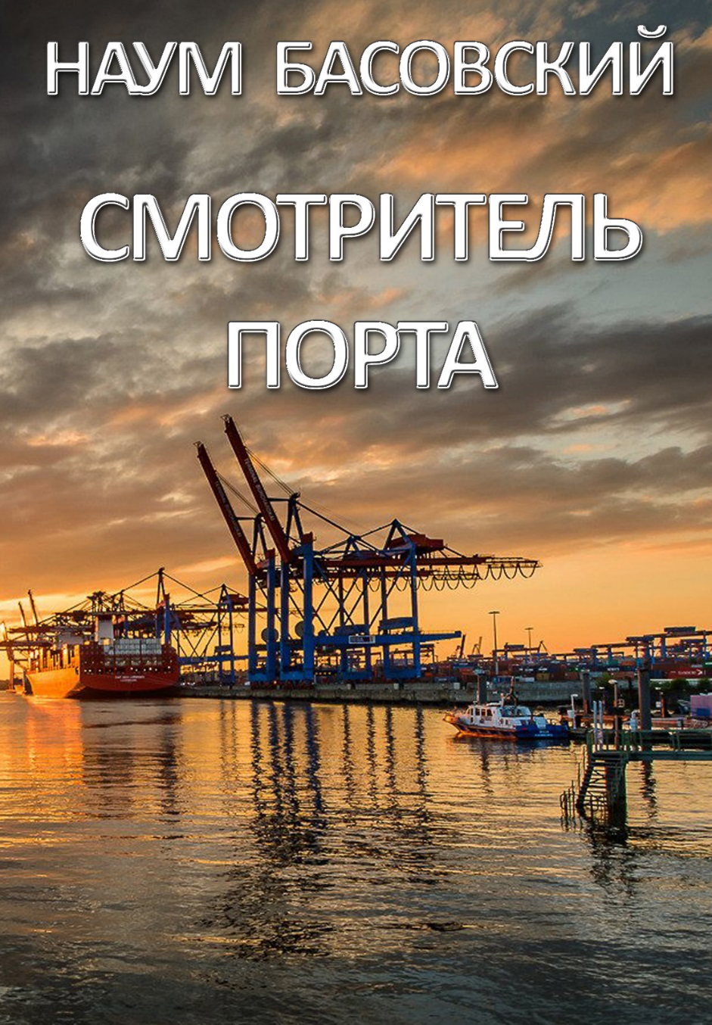

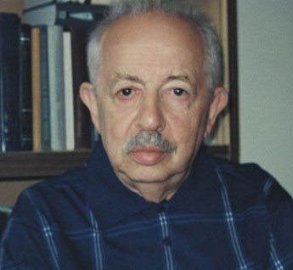Наум БАСОВСКИЙ родился в Киеве в 1937 году. Окончил Киевский педагогический институт и Московский институт радиотехники, электроники и автоматики. Автор более 30 научных публикаций и изобретений. С 1962 г. жил в Москве, работал в области технической акустики. Репатрииро­вался в Израиль в 1992 году. С 1993 по 2007 гг. продолжал работать по специальности.

Автор тринадцати сборников стихов: «Письмо заказное» (Москва, СП, 1989), «Свободный стих» (Иерусалим, 1997), «Полнозвучие» (Иерусалим, 2000), «Об осени духа и слова» (Иерусалим, 2004), «Не смолк ни один мотив» (Иерусалим, 2007), «Анфилада» (Москва, Водолей, 2008), «ИЗ ТАНАХА. Стихотворные переложения» (Москва-Иерусалим, Даат/Знание, 2008), «Возвращается эхо» (Иерусалим, 2009), «Контрапункт. Двадцать три поэмы» (Иерусалим, 2010), «Пустынник» (Иерусалим, 2012), «Камни и миражи» (Иерусалим, 2014), «Избранное» (2017, в 2 томах), «Смешанный лес» (2022, в печати).

Многократно печатался в журналах и альманахах Израиля, России, Украины, США, Германии, Франции, Англии. Дважды лауреат поэтического конкурса памяти Ури-Цви Гринберга (2004, 2006). Сборник «Свободный стих» удостоен премии Союза писателей Израиля за лучшую книгу года на русском языке (1999).

НАУМ БАСОВСКИЙ

СМОТРИТЕЛЬ ПОРТА

2021 – 2022

СТИХОТВОРЕНИЯ

БАЛЛАДЫ

ПОЭМЫ

ИЕРУСАЛИМ

2023

Наум Басовский

СМОТРИТЕЛЬ ПОРТА

Nachum Basovsky

PORT CARETAKER

**נחום בסובסקי**

**שומר הנמל**

© Все права принадлежат автору

В оформлении книги использованы фотографии

из открытого доступа в Интернете

Контактный телефон: 972-3-950-06-62

Электронная почта: vnb1@bezeqint.net



Типография «НОЙ», Иерусалим

*Посвящаю В.*

**СМОТРИТЕЛЬ ПОРТА**

Смотритель порта – это странно, правда?

Ведь есть в порту высокое начальство,  
а он, по существу, ничем не правит,  
но может без обмана и нахальства  
и объяснить, и выслушать, и выпить,  
и дать совет хороший, между прочим…

И никогда из колеи не выйдет,  
в делах умён и в обещаньях прочен.

Он знает без пометок постраничных,  
кто любит румбу, кто любитель вальса,  
откуда эти двое заграничных  
и как они смогли пришвартоваться.

Он знает капитанов, суперкарго,  
и кто из них похуже, кто получше,  
и если где-то устарели карты,  
то поновей недорого получат.

Он не имеет премий и оклада,  
а только гонорары за советы,  
но знает, сколько и какого надо  
поставить в трюм, и кто доставит это.

И точно знает, можно ли скорее,  
и точно знает, если нету шанса, –

лишь улыбнётся: надо быть евреем,  
чтоб на такую службу соглашаться.

Смотритель порта – так себя зовёт он,  
смотритель порта – так зовут другие,  
и эта бесконечная забота –

лекарство от ненужной ностальгии.

А вечером сидит в своей коморке,

ест пряники, хлебает чай из блюдца,  
и не уйти от размышлений горьких,  
что корабли ушли и не вернутся…

Апрель 2022

СОДЕРЖАНИЕ

|  |  |
| --- | --- |
| **СМОТРИТЕЛЬ ПОРТА . . . . . . . . . . . . . . . . . .**  **1. ОБРЕТЁННЫЙ ДОМ**  Не так это важно, какая земля под ногами . .  На горе Хермон никакого нет винограда. . . .  Со школьных лет давали мне понять. . . . . . .  БАЛЛАДА О СТАРОМ САДЕ . . . . . . . . . . . . . . .  Две голых осины стоят. . . . . . . . . . . . . . . . . . . .  АРХИВАРИУС . . . . . . . . . . . . . . . . . . . . . . . . . . .  ВЕСТНИК. ПРОДОЛЖЕНИЕ . . . . . . . . . . . . . . . .  Место, где ты поселился . . . . . . . . . . . . . . . . . .  ЧАСЫ . . . . . . . . . . . . . . . . . . . . . . . . . . . . . . . . . .  Очень странные вещи . . . . . . . . . . . . . . . . . . . .  РЕЧЬ О ПРОЛИВШЕЙСЯ ВОДЕ. . . . . . . . . . . . .  Человек добрался до края бездны . . . . . . . . .  Никак невозможно спрятаться . . . . . . . . . . . .  Часть нашей речи - поэзия . . . . . . . . . . . . . . . .  Новый вокзал возвели без особых затей. . . .  Как на встречных путях . . . . . . . . . . . . . . . . . .  2. СУДЬБА КЕНТАВРА  КЕНТАВР. . . . . . . . . . . . . . . . . . . . . . . . . . . . . . . .  НЕГРОМКИЙ МОТИВ . . . . . . . . . . . . . . . . . . . . .  ПРИЧАЛ-2 . . . . . . . . . . . . . . . . . . . . . . . . . . . . . .  АСТРОЛОГИЯ . . . . . . . . . . . . . . . . . . . . . . . . . . .  ДНИ ЖАТВЫ . . . . . . . . . . . . . . . . . . . . . . . . . . . .  Авторучка с золотым пером . . . . . . . . . . . . . . .  Неправду говорят, что всё минует. . . . . . . . . .  В прожекторном луче . . . . . . . . . . . . . . . . . . . .  Домодедовская роща . . . . . . . . . . . . . . . . . . . .  ПЕЙЗАЖ . . . . . . . . . . . . . . . . . . . . . . . . . . . . . . . .  Опоздал на поезд и пошёл пешком. . . . . . . . .  Трава зелёная, а яблоня над нею. . . . . . . . . . .  Композитор-старик . . . . . . . . . . . . . . . . . . . . . .  ШОСТАКОВИЧ. МУЗЫКА ДЛЯ КИНО (цикл). .  Оптический обман приходит ночью в дом . . .  Собственное жильё . . . . . . . . . . . . . . . . . . . . . .  Тяжело тому, кто вырос. . . . . . . . . . . . . . . . . . .  ЛИВЕНЬ . . . . . . . . . . . . . . . . . . . . . . . . . . . . . . . .  КАЛЕНДАРЬ . . . . . . . . . . . . . . . . . . . . . . . . . . . .  3. МАСТЕРСТВО СТЕКЛОДУВА  Встать рано утром, с вечера готовясь . . . . . .  Давно не ездил в дальних поездах . . . . . . . . .  ВНЕВРЕМЕННАЯ БАЛЛАДА . . . . . . . . . . . . . . .  Кому-то что-то рассказываю . . . . . . . . . . . . .  БАЛЛАДА О ДОМЕ В ЛЕСУ . . . . . . . . . . . . . . . .  СОН ОБ ОСОБОМ ПОЕЗДЕ. . . . . . . . . . . . . . . . .  ВПЕЧАТЛЕНИЯ. . . . . . . . . . . . . . . . . . . . . . . . . . .  Город, где я родился . . . . . . . . . . . . . . . . . . . .  ГЕОРГИЙ ШЕНГЕЛИ, «ПОВАР БАЗИЛЕВСА».  А вот мастерство стеклодува. . . . . . . . . . . . . .  МУЗЫКА ИЗ ЗЕРКАЛА (поэма) . . . . . . . . . . . .  БЕГЛЕЦ . . . . . . . . . . . . . . . . . . . . . . . . . . . . . . . .  Много дней своим трудом. . . . . . . . . . . . . . . . .  Придётся чистый лист разлиновать . . . . . . . .  Взошёл, поднялся, даже воспарил . . . . . . . . .  БАЛЛАДА О ВОЗВРАЩЕНИИ . . . . . . . . . . . . . .  Дождь, и снег, и жара. . . . . . . . . . . . . . . . . . . . .  Я должен был какой-то план исполнить . . . .  Законы природы обычно . . . . . . . . . . . . . . . . .  4. МОЙ САД  Мой род незнаменит – я сын портного. . . . . .  Пить в жаркий день овечье молоко. . . . . . . . .  МОЙ САД . . . . . . . . . . . . . . . . . . . . . . . . . . . . . . .  Считается, что варвары - беда . . . . . . . . . . . .  ПАРОВОЗ. . . . . . . . . . . . . . . . . . . . . . . . . . . . . . .  Я плыл с верховьев до серёдки . . . . . . . . . . . .  ТАМБУРМАЖОР. . . . . . . . . . . . . . . . . . . . . . . . . .  Полк был поставлен у крепости старой . . . . .  БАЛЛАДА СТАРОЙ ДАЧИ . . . . . . . . . . . . . . . . .  Никак не представлю отца землемером. . . . .  Старые фильмы не раз . . . . . . . . . . . . . . . . . . .  Видно, время плохое. . . . . . . . . . . . . . . . . . . . .  РИФМА . . . . . . . . . . . . . . . . . . . . . . . . . . . . . . . . .  Если смысл бытия . . . . . . . . . . . . . . . . . . . . . . .  ЮРИЙ МИХАЙЛИК . . . . . . . . . . . . . . . . . . . . . . .  РОМАНС . . . . . . . . . . . . . . . . . . . . . . . . . . . . . . .  Похоже на скрипочку клейзмера . . . . . . . . . .  Еврейский Бог суров, но справедлив . . . . . . .  ЧУМАКИ. . . . . . . . . . . . . . . . . . . . . . . . . . . . . . . .  5. РЕАЛЬНОСТЬ РАССВЕТА  Господь прощает, но не всё подряд. . . . . . . .  Давно прошёл я перевал. . . . . . . . . . . . . . . . . .  ПАЛОМНИК . . . . . . . . . . . . . . . . . . . . . . . . . . . . .  МОЛДАВСКОЕ ЛЕТО . . . . . . . . . . . . . . . . . . . . .  БАЛЛАДА О ГОВОРЯЩЕМ ПОПУГАЕ . . . . . . .  ВОСПОМИНАНИЕ О КИЕВСКОМ «ДИНАМО» .  По единству места и времени . . . . . . . . . . . . .  ЦВЕТА . . . . . . . . . . . . . . . . . . . . . . . . . . . . . . . . .  Вряд ли древние греки. . . . . . . . . . . . . . . . . . .  Ночь наступила внезапно . . . . . . . . . . . . . . . . .  Реальность рассвета. . . . . . . . . . . . . . . . . . . . . .  ДЕРЕВО-2022. . . . . . . . . . . . . . . . . . . . . . . . . . .  День за днём исчезают слова. . . . . . . . . . . . . .  Около города маленький. . . . . . . . . . . . . . . . . .  СОН В МАЙСКУЮ НОЧЬ. . . . . . . . . . . . . . . . . . .  Берег моря, прогретый песок. . . . . . . . . . . . . .  Споткнулся, и упал, и встать не мог. . . . . . . .  Косноязыкий дождь. . . . . . . . . . . . . . . . . . . . . .  Звёздная россыпь наброшена . . . . . . . . . . . . .  6. ВОДА И ВОЗДУХ  Неправда, что век не оставил следов . . . . . .  Вода и воздух, чёрная краюха . . . . . . . . . . . . .  СОТВОРЕНИЕ (поэма) . . . . . . . . . . . . . . . . . . . .  ДОМБРОВСКИЙ . . . . . . . . . . . . . . . . . . . . . . . . .  АЛЬТОВАЯ СОНАТА . . . . . . . . . . . . . . . . . . . . . .  Не говорю о тех . . . . . . . . . . . . . . . . . . . . . . . . .  Помолчать нередко . . . . . . . . . . . . . . . . . . . . . .  НАДЕЖДА МАЛЬЦЕВА «КРЫЛАТЫЙ ДИСК».  Что любопытно узнать. . . . . . . . . . . . . . . . . . . .  Старинный «Кодак» . . . . . . . . . . . . . . . . . . . . . .  НЕКЛАССИЧЕСКИЙ СОНЕТ . . . . . . . . . . . . . . . .  Покосился забор . . . . . . . . . . . . . . . . . . . . . . . .  Какой-то странный вкус . . . . . . . . . . . . . . . . .  Я один из сотни жильцов. . . . . . . . . . . . . . . . . . Время стрекочет . . . . . . . . . . . . . . . . . . . . . . . . .  РЕКА СНОВ (поэма) . . . . . . . . . . . . . . . . . . . . . .  МОЙ ВТОРОЙ ПСАЛОМ . . . . . . . . . . . . . . . . . . . | 9  19  20  21  22  24  25  26  28  28  29  31  32  34  35  36  37  41  42  43  45  46  47  48  49  50  52  53  54  55  56  60  61  62  63  64  69  70  71  72  74  76  78    79  80  81  83  90  92  93  94  95  96  97  98    103  104  105  106  107  108  109  110  112  115  116  117  118  120  120  121  122  123  124  127  127  129  130  131  132  133  134  135  136  137  137  138  139  140  141  142  143  144  149  150  151  161  162  165  166  167  168  169  170  170  171  172  173  174  185 |

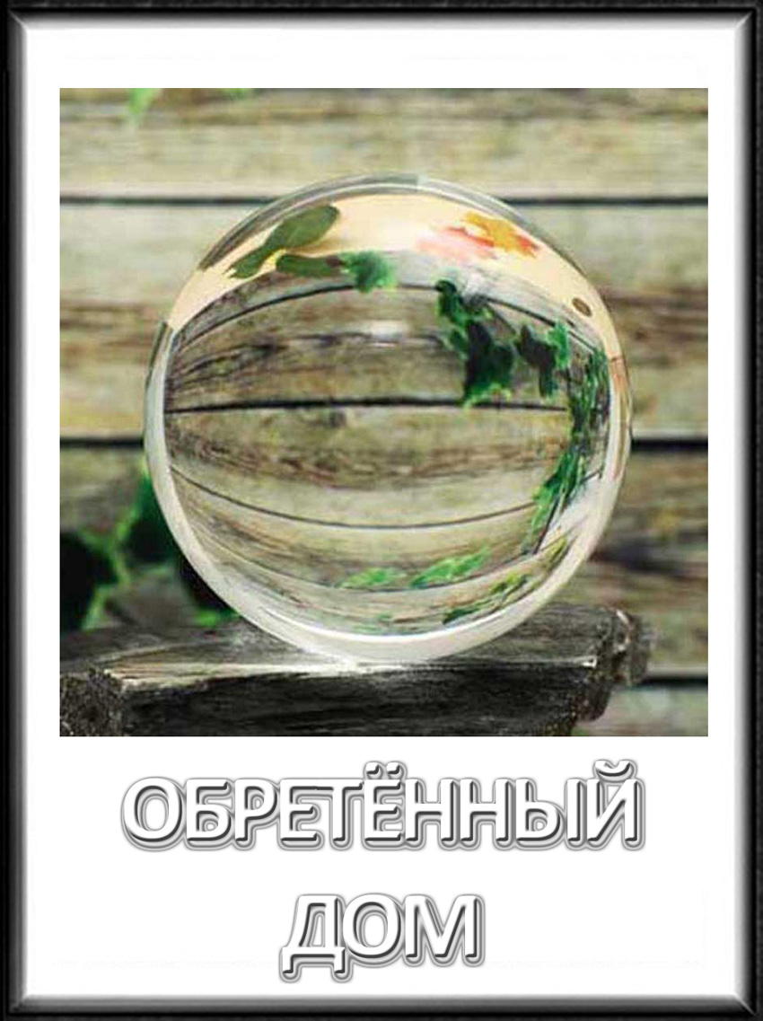

* * *

Не так это важно, какая земля под ногами –

песок или глина, базальт, мерзлота, чернозём,  
а важно, что можно прийти не куда-то, а к маме  
и всласть нашептаться о чём-то неладном твоём.

И пусть даже смутно в тебе уже есть пониманье,  
*что* срочно исправить, а *что* отложить на года,  
но вот ты приходишь, в жилетку поплачешься маме,  
и мама одобрит – ведь так это было всегда!

При ней не могла и явиться идея отъезда,  
но почву без мамы нет смысла держать про запас,  
а если прижмёт, то найдётся на глобусе место,  
чтоб было куда притулиться в мучительный час.

И там осозна́ю, что было-то всё по-другому –

я был отщепенцем среди остальной детворы:  
своею анкетой обязан я детскому дому,  
а мамина ласка – мечта той далёкой поры…

Январь 2021

* * *

*На горе Арарат  
Растёт красный виноград…*

*Детская дразнилка*

На горе Хермон никакого нет винограда –

знаменита тем, что в Израиле выше всех.

А для многих в стране она ещё как награда:  
на горе Хермон иногда выпадает снег.

И тогда она возникает с повадкой гордой,  
отвергая тех, кто любит утром поспать,  
и несутся лыжники, если везёт с погодой,  
и потом весь год ожидают зиму опять.

Ну, а что виноград? Он не совсем по соседству –

скажем, в центре страны, в округе Биньямин,  
куда когда-то Ротшильд вкладывал средства,  
чтоб родилось вино известковых долин.

И поднялись винодельни на земле Биньямина,  
обозначая смену предпочтений и вех,  
и разнеслась молва про здешние вина :  
наверное, не шедевры, но в Израиле лучше всех.

Впрочем, такой подход скорей для парада,  
где идёт построенье: первый! второй!..

Пить такое вино – уже награда,

делать такое вино – счастье порой.

Одному по нраву заснеженные вершины,  
подъёмы, спуски и небольшой мороз.

Другой находит себя, создавая вина,  
среди бродильных кубов и элитных лоз.

А третьему нужно – великий он, не великий, –

когда пред ним лежит листа белизна,  
себя ощущать хоть недолго на горном пике  
с пером в руке, а в другой – с бокалом вина.

Январь 2021

* * *

Со школьных лет давали мне понять,  
что вот не получается принять  
меня таким, какой на самом деле.

Как будто свой, а всё же не вполне,  
как будто некий есть изъян во мне,  
которого сперва не разглядели.

Когда достиг я возрастов других,  
среди знакомцев и среди чужих  
всё шло по той же злополучной схеме:

как будто свой, а всё-таки не так, –

как будто на спине особый знак,  
мешающий смешению со всеми.

А я хотел, старался быть своим,  
осознанно показывая им,  
что, мол, готов на труд и на подмогу.

Как будто свой, мне слышалось в ответ,  
а всё чего-то нашенского нет –

постой в сторонке, уступи дорогу!

Но вот однажды наступает час –

меняет нас, не спрашивая нас,  
и я не тот, каким я был вначале,  
и до сих пор сгораю от стыда  
за те довольно долгие года,  
когда мечтал, чтобы своим признали.

Январь 2021

БАЛЛАДА О СТАРОМ САДЕ

Сад был большой, ухоженный, цветущий,  
с достатком удобрений и воды.

В его зелёной и прохладной гуще  
висели густо вкусные плоды.

Всегда была там ровная погода;  
он солнце благодарственно вбирал,  
и расцветал в любое время года,  
и зелени в окраске не терял.

Вы скажете: таких садов немного,  
а может быть, и вовсе в мире нет.

А я скажу: всё на земле от Бога,  
и может быть, тот сад – Его секрет.

Увы, живые существа не вечны;

прошли века в календаре земли,  
и дерева, не изменяя внешность,

к последнему порогу подошли.

А жители окрестные забыли,  
что этот сад не входит в их права,

и постепенно дерева срубили  
на стройку или просто на дрова.

И вот пустырь, и только где-то сбоку  
единственное дерево стоит –

под рубку не попавший, слава Богу,  
и плодоносный всё ещё старик.

Стоит, в привычном облике страданье,  
из дождика к нему течёт вода,

зелёный, весь увешанный плодами –

и позабытый всеми навсегда.

Январь 2021

* * *

Две голых осины стоят, запушённые снегом,  
потом возникает дорога и станция следом.

На станции этой сижу в ожиданье ночного –

картинка такая мне видится снова и снова.

Оседлую жизнь я веду уже многие годы,  
никак не касаясь ни этих дорог, ни погоды,  
но спящая память давнишней картинкой ведома:  
дорога и поезд – ведь это отсутствие дома!

Наверно, не зря и в стихах, что написаны мною,  
нередко дорога пронзает пространство земное

и катится поезд… Минута случайной стоянки –

и я выхожу на каком-то глухом полустанке.

Ведь не было так, а пишу как о чём-то знакомом!

Полвека я прожил в стране, что не стала мне домом,  
и травма бездомья, и вечное в мыслях скитанье  
со мною остались, когда я сменил обитанье.

Но всё это сны, миражи или фата-морганы,  
входящие поздно, потом уходящие рано,  
а в жизни реальной со мной совмещается тесно  
мой дом обретённый под крышей горячей небесной.

Мой дом разместился у вод Средиземного моря;  
здесь летом жара и гремящие ливни зимою.

И всё же бывает, что мягкое марево снега  
на ветки осины неслышно спускается с неба…

Февраль 2021

АРХИВАРИУС

Я работал в большом архиве сорок лет и четыре года;  
у меня был стол, как ведётся, личный сейф, печать и зарплата.

Иногда там были дежурства от заката и до восхода,  
а обычно работа длилась от восхода и до заката.

Я работой не тяготился, исполнял не за страх – за совесть;  
наводить порядок на полках – это были мои вериги.

А когда открывалась тема, я, заранее к ней готовясь,  
изучал, что сделано раньше, и читал серьёзные книги.

Как велят законы природы, коллектив менялся неспешно:  
шли на пенсию пожилые, молодые – не приходили.

Руководство их завлекало, к сожалению, безуспешно –

ни к чему молодым да ранним атмосфера архивной пыли!

Кто же будет с нею бороться? Кто же станет радеть о деле?

В небольшие часы досуга размышлял я о том в печали.

Перед тем, как уйти в отставку, я остался один в отделе,  
и коллеги меня прозвали «Лорд-хранитель большой печати».

Что такое архив? Бумаги! Берегут их люди и стены.

Стены вроде бы были те же, а сотрудников очень мало.

Стали вдруг теряться бумаги незаметно и постепенно –

это значит, их воровали приходившие к нам вандалы.

Мы решили эту проблему установкой видеокамер  
вдоль прохода читальной залы на консолях из прочной стали.

Результаты были заметны и с души моей сняли камень,  
но учёные и поэты приходить в архив перестали.

А последних четыре года я один остался в архиве,  
да и сам архив стал не нужен – всё находится в Интернете!

Принимается всё на веру, доказательства опрокинув,  
если только речь не ведётся о немыслимом раритете.

Лорд-хранитель всего архива, я сижу на доступном троне  
и надеюсь, что в некий полдень посетитель придёт, как прежде,  
чтоб найти документ старинный, – и моё он сердце затронет,  
показав свои изысканья, рассказав о своей надежде…

Февраль 2021

ВЕСТНИК. ПРОДОЛЖЕНИЕ

Было дело – вестник приходил,  
даже погостил у нас недолго.

Он сказал: «Мои слова – не догма,  
да и я совсем не шестикрыл.

Прихожу и доставляю весть,  
и не ждите от меня пророчеств:

кто пророчит, тот себя порочит, –

я лишь называю то, что есть».

Он у нас поел и отдохнул,  
даже посмотрел немного телик.

Он сказал: «В пространствах опустелых  
остаётся непонятный гул.

Вот ушёл значительный поэт,  
но звучит дыхание живое,  
и его когда-нибудь усвоит  
позже появившийся на свет

кто-нибудь, влюблённый в тишину,  
с тем же камертоном осторожным…

Только время делает возможным  
две судьбы соединить в одну.

Наугад кого ни назови,  
выбор может оказаться прочным,

но найти предшественника в прошлом –

это дело вкуса и любви».

Вестник удалился, погостив,  
и прервался разговор сполошный,  
но с тех пор мне слышится тревожный  
незнакомый узнанный мотив…

Февраль 2021

* * *

Место, где ты поселился, его дороги и здания  
вызывают сначала долгий поток сознания:  
нужно увидеть, услышать, с чем-то знакомым сравнить,  
взвесить плюсы и минусы – попросту оценить.

Примерно через полгода приходит пора привыкания:  
уже не томят сравнения и приелись искания –

нужно просто запомнить, и ты продолжаешь бег  
по кругу больших магазинов, лавочек и аптек.

Потом наступает врастание, ровное, как дремота:  
знакомы владельцы лавок и мастера ремонта,  
освоены парки, кафешки, бары, где пьют пивко,  
и далеко от начала, и до конца далеко.

А дальше живёшь как можешь и всей судьбой принимаешь,  
что породнился с местом, в котором ты проживаешь,

но никому не призна́ешься, стеснительность поборов, –

только Тому, Кто об этом знает без всяких слов…

Февраль 2021

ЧАСЫ

Часы дигитальные как бы себе на уме:  
их цифры – неважно, крупны они или мелки, –

наблюдаются легче, а особливо во тьме,  
чем движение стрелки.

Но стрелка *идёт* по кругу – и время *идёт*:  
это естественно и потому не обидно.

А там сменяются цифры, словно ведётся подсчёт,  
а предметов не видно.

Зато в течение суток процедура одна на всех,  
и есть вниманье буквально каждой минуте.

А в стрелочных отвлечёшься – и словно времени бег  
остановился по сути.

Когда мы взыскуем точности, цифре особый почёт –

век непрестанно требует: скорее, скорее, скорее!

Но иногда ведь хочется, отставив любой расчёт,  
воспарить в эмпиреи.

И вот витаешь на облаке, оттуда бросая взгляд  
на землю под слоем нежного непривычного грима,  
и вдруг спохватишься, что стрелки твои стоят,  
а время проходит мимо.

Февраль 2021

* * *

Очень странные вещи порой происходят во сне:  
вот иду по улице ночью, при полной луне,

но никакие предметы не отбросили тени!

Из-за этих тревожащих необъяснимых пропаж  
местность выглядит, как марсианский пейзаж,  
вызывая испуг и в то же время почтенье.

А что, если впрямь не зря мой испуг и порыв,  
и я, в космическом рейсе загадочный мир открыв,  
иду по планете, зеркально схожей с Землёю?

Там совсем такие же материки и моря,  
город и дом, в котором обитель моя,  
и только другие свойства воздушного слоя:  
  
там любые препятствия легко огибает свет,  
и никакой тени не производит предмет –

обитатели этого мира с тенями незнакомы,  
и потому естественно не понимают они,  
что умыслы зла всегда таятся в тени,  
где вызревают все козни их и приёмы.

Иду по улице ночью, вслушиваюсь в тишь…

Мало ли что увидится, особенно если спишь,  
но есть возможность потом подумать об этом.

Мир наш земной непрост, однако не нов,  
и мы научились видеть множество полутонов,  
и знаем различие между тенью и светом.

Февраль 2021

РЕЧЬ О ПРОЛИВШЕЙСЯ ВОДЕ

*Подражание Иосифу Бродскому*

Прогноз обещает ночью ливень –

будет небо в изломах линий,  
чьи цвета интенсивно-синий  
и раскалённо-белый.

Можешь дождю складывать оду,  
можешь пережидать непогоду,  
можешь, выйдя, промокнуть с ходу,  
если такой ты смелый.

От мокрой одежды мало толку;  
себя противопоставлять потоку  
тоже нелепо; вряд ли потомку  
интересной окажется ода.

Дождь за окном грохочет и стонет,  
ты исчезающе мал на фоне

стихии; а если кто-то потонет –

это гнев небосвода.

Что уж таиться – ты тих и покорен,  
когда стихия рубит под корень;  
ты держишься за остатки зёрен  
впитанной старой культуры.

Гром небесный – не гром оваций,  
да и тебе далеко не двадцать;

остаётся повиноваться,  
но не терять натуры.

Значит, опасливым будь, но отважным,  
сосредоточься на самом важном  
и не рассыпайся перед каждым,  
кто доброе скажет слово.

Шум дождя тебе не помеха –

шум дождя не рождает эхо,  
а улыбаться, когда не до смеха, –

не так уж это сурово.

На судьбу нельзя обижаться –

ливень может всю ночь продолжаться;  
если тяжко – к любимой прижаться:  
она поймёт, не осудит.

Ну как – ощущаешь, что легче стало?  
Бурлит вода взамен пьедестала…

Но начинается рост кристалла  
в тебе – в скудельном сосуде.

Март 2021

* * *

Человек добрался до края бездны,  
и затем поступки его известны:  
только два варианта брезжат во мгле –

либо броситься вниз и поставить точку,  
либо шагом назад получить отсрочку,  
чтоб решать, как дальше жить на земле.

Сделав шаг назад, наткнёшься на стенку;  
перелезть – понизить самооценку,  
прошибать головой – это просто дурь.

Шаг назад и дальше в сторону – лучше:  
улыбнуться может счастливый случай –

попадёшь туда, где ни бед, ни бурь.

И это, конечно, подарок Божий,  
и мир, что раньше жёг и тревожил,  
расплывается лунным пятном по стене,  
и мгновенья над бездной служат укором,  
знаком излома души, о котором  
стыдно припомнить даже во сне.

Что говорить, и в мире спокойном  
есть место болезням, потопам и войнам –

они донимают, разум слепя.

Но не твоя вина эти беды,  
и ты не станешь искать победы  
любой ценой, чтоб возвысить себя.

Возвышение не имеет значенья,  
значенье имеет предназначенье,  
лишь это важно понять и принять.

На той стезе ты горяч и бесстрастен,  
умён и глуп, ученик и мастер,  
богат и беден – ты плебс и знать.

Зато ты свободен в этом движенье,  
где не поставлен предел приближенья  
к Божьей записи о судьбе  
и не страшат никакие бесы:  
кто смог отойти от края бездны,  
тот сможет найти дорогу к себе.

Март 2021

* * *

Никак невозможно спрятаться от высказываний в толпе,  
и каждый раз удивляешься, сколько вокруг дураков!

Они говорят при тебе – слава Богу, не о тебе, –

но ты принуждён их слушать, твой удел, как видно, таков.

И каждый раз надеешься – вдруг обогнёт колея  
и выведет не в толпу, а туда, где покой и тишь.

Но нигде не спрятаться, кроме собственного жилья,  
да и там, признаться по-честному, долго не усидишь:  
  
радио, телевизор, компьютерный Интернет –

это ведь тоже толпа, только ещё дурей…

А ограждаться от мира всё-таки смысла нет –

его прогонишь в окно, а он придёт из дверей.

Если своим умом полна твоя голова,  
зачем же слушать толпы досужую болтовню?

Прислушивайся к себе, но собственные слова  
не пускай в оборот по нескольку раз на дню.

Вовсе не обязательно, чтоб все услышали их, –

себе самому расскажи, что понято, а что нет.

Вели понятным словам в негромкий собраться стих:  
это именно то, зачем ты пришёл на свет.

Апрель 2021

* * *

Часть нашей речи – поэзия, но если сделать проверку,  
она для многих ли значима, окажется наверняка,  
что нужна она – дай-то Бог! – лишь одному человеку  
из многих тысяч подряд носителей языка.

Конечно, в школе читали и наизусть учили,  
да так хорошо вколачивали, что помнится до сих пор!..

Но это о тех поэтах, что очень давно почили;  
нынешних не читают и не видят в упор.

Даже и те немногие, что вышли наверх со скандалом,  
пользуются вниманием, пока скандал не затих.

Никто не интересуется их поэтическим даром –

жадно читают *о них*, почти не читают *их*.

Через какое-то время всё это канет в пучину,  
а большинство не скандалит и неведомо потому.

Но через много лет, когда они все почиют,  
может быть, их прочитают. Если будет кому.

Апрель 2021

* * *

Новый вокзал возвели без особых затей,  
но с обещанием новых далёких путей:  
десять перронов, ребристый бетон и стекло,  
в залах просторно, удобно и в меру тепло.

А в ресторане, где музыка свет и уют,  
стал собираться вокруг проживающий люд –

выпить слегка, закусить, втихаря покурить  
и о дорогах – по крайности – поговорить.

Это немыслимо, глядя в окна́ темноту,  
осознавать, что нельзя нам ни в эту, ни в ту

сторону света, а можно нам только туда,  
где навсегда одинаковы все поезда…

Старый вокзал или новый вокзал – всё равно:  
местом и датой рождения нам суждено  
видеть перроны, и рельсы, и таинство касс –

и принимать, как закон, что они не для нас.

…Город с вокзалом, покинутый мною давно,  
я совершенно случайно увидел в кино –

и удивился тому, что несу сквозь года  
то ощущение клетки, что было тогда.  
Видимо, с этим не сделать уже ничего –

он возвращается, страх повторенья того

прежнего рабства, и как его ни назови,  
он остаётся у нас растворённым в крови.

Апрель 2021

* * *

Как на встречных путях две электрички ночных,  
пролетая во тьме, отражаются в окнах друг друга,

так и люди порой, в обстоятельствах как бы одних,  
попадают в круг, а потом выпадают из круга.

Только что ж электрички? А то, что Господь велик –

Он творит чудеса, и представить легко могу я,  
что обе остановились в некий единый миг,  
и ночной пассажир перешёл из одной в другую.

И теперь он едет как будто совсем не туда,  
ещё не зная, что вся судьба обновилась,

ещё не зная, что он другой навсегда,  
ещё не зная, что это Господня милость…

Апрель 2021

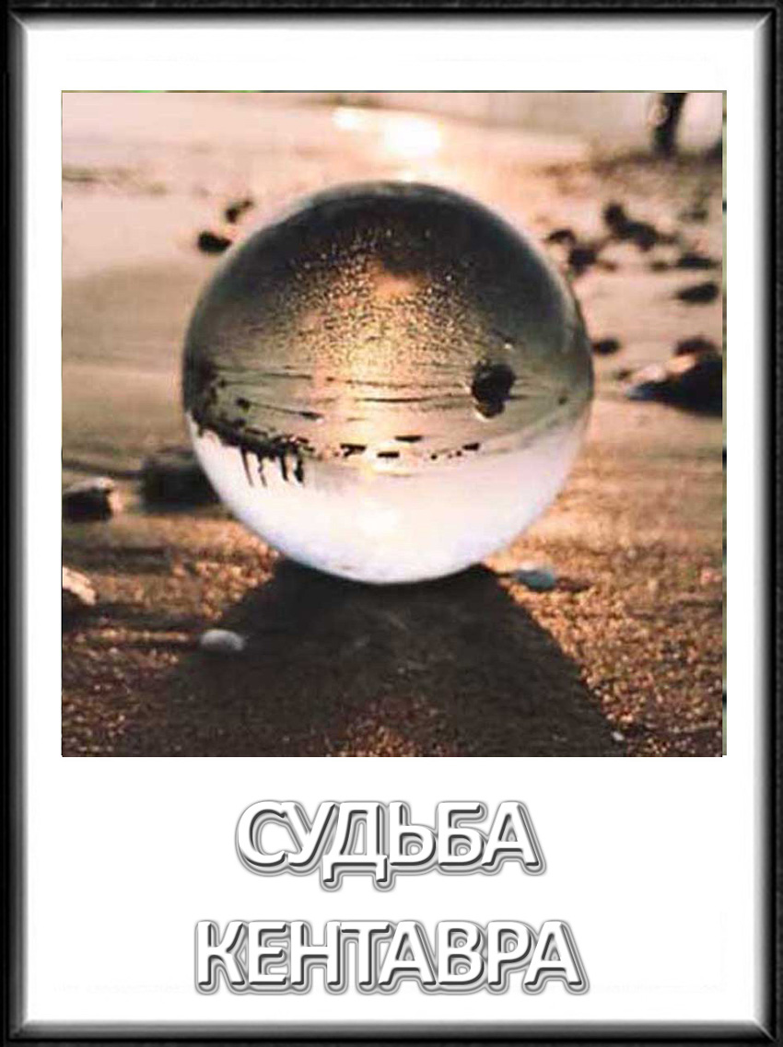

КЕНТАВР

В этом странном единстве живу я, с реальностью споря, –

укрепи мои мышцы, Создатель, и дух укрепи! –

ибо смотрят глаза на простор Средиземного моря,  
а копыта стучат по сухой украинской степи.

Там пришёл я на свет, там прошли мои юные годы,  
и меня сторонились и люди, и кони, и зверь,  
и меня называли обычно ошибкой природы –

что родился кентавром, осмыслил я только теперь.

Нет, не всё было плохо – и много хорошего было:  
и под звёзды вело, и на звонкую волю вело,  
и красавица-женщина нежно меня полюбила  
и за мною пошла, без досады покинув село.

Мне казалось, для многих привычнее стал я, исконней;  
я, увы, заблуждался – на чей же? на собственный счёт!  
От меня, как и прежде, шарахались люди и кони;  
где же буду я принят, где край удивительный тот?

На морском берегу мы взошли на фелюгу по сходням,  
миновали Проливы, шторма претерпели в пути.

Я смотрю на простор Средиземного моря сегодня,  
а в степи украинской и тени моей не найти.

Двуединый кентавр, существо несуразной породы, –

но в соседстве со мной проживает немало таких –

непонятных, чудны́х, неприкаянных в странах исхода  
и нашедших себя на свободе среди остальных.

Вижу вроде бы предка на греческой древней камее,  
а точнее не скажешь – догадка уходит во тьму.

Я живу, как хочу… Нет, не так: я живу, как умею.  
Мне никто не мешает. Надеюсь, и я никому.

Май 2021

НЕГРОМКИЙ МОТИВ

*Памяти Д.В. Жмодяка*

Сгоревшая спичка упала, затеплив свечу;  
она отслужила, я просто над ней помолчу.

Свеча разгорелась, ночное жильё осветив,  
и тут мне послышался скромный негромкий мотив.

Хозяйка жилья над свечою молитву прочла,  
и значило это – семейная дата пришла,  
семейная дата, особенный памятный час,  
когда мы огонь вспоминаем, который погас,  
  
который года освещал нам дорогу во тьме,  
и жил он для ближних, и не был себе на уме, –

заботливый, нежный – и память о нём горяча.  
как пламя, которое нынче дарует свеча.

Светя и сгорая, жил тот человек среди нас,  
и вот ежегодно приходит наш памятный час,  
и вот ежегодно жена зажигает свечу  
и молится тихо – а я рядом с нею молчу.

Май 2021

ПРИЧАЛ-2

У картинки есть подоплёка:  
пароход плывёт издалёка;  
я стою на пустом причале  
и не знаю, зачем стою.

Ждал я днями и ждал ночами,  
ждал я в радости и в печали,  
и всегда стоял одиноко,  
и судьбу не корил свою.

А река всё катила воды,  
и другие шли пароходы;  
их названия отличали,  
но загвоздка была не в том:  
тот, который я ждал вначале,  
так ни разу и не причалил,  
и за все прошедшие годы  
не случилось мне плыть на нём.

И тогда я покинул реку,  
ибо трудно знать человеку,  
что на этом причале сонном  
проведёт он остаток лет.

Попрощался с песком придонным  
и с откосом жёлто-зелёным  
и в такую землю уехал,  
где и рек полноводных нет.

Там со мною случилось чудо:  
стали воды течь ниоткуда,  
стали плыть по ним пароходы,  
и пришлось построить причал.

Очень странные были воды –

неизвестной ещё природы:  
в той стране, где с водой не худо,  
я подобных не замечал.

Это чудо необъяснимо –

просто кем-то душа хранима

с уваженьем к моим основам,  
и такой заботой я горд,  
и, хоть был ко всему готовым,  
рад, что здесь, на причале новом,  
пароход из осени в зиму  
всё же принял меня на борт.

Май 2021

АСТРОЛОГИЯ

По знаку зодиака я Телец:  
весь век тружусь на полном на серьёзе,  
и обо мне Станислав Ежи Лец  
сказать бы мог: ему везёт – он возит!

Не по нутру мне лёгкий лёт стрекоз,  
прозрачных крыльев тихое касанье…

Я по земле везу с поклажей воз,  
а на снегу он переходит в сани.

И потому обычно я угрюм,  
не очень тонок, да и робок с виду,  
и в жизненном потоке тугодум,  
и помню даже лёгкую обиду.

Мне некогда смотреть по сторонам,  
тем более в небесные созвездья,

а ведь оттуда – разъясняют нам –

до нас незримо долетают вести.

Какая-то невидимая нить  
в моей натуре провела границы,

и ничего нельзя переменить,  
а можно только молча подчиниться.

А я не раз пытался быть иным –

изящным, бесшабашным, хлопотливым, –

хотел уподобляться остальным,  
в моих глазах беспечным и счастливым.

С поклажей воз мне воли не даёт,  
поскольку верю: он кому-то нужен.

А вот кому, не знаю наперёд,  
и будет ли когда-нибудь разгружен?

Июнь 2021

ДНИ ЖАТВЫ

Дни и ночи утомительны и жарки,  
кто не сдюжит – путь прямой: иди ко дну!

В старой ленте под названием «Дни жатвы»  
ставки сделаны: пшеница на кону.

Урожай высок, и время поджимает,  
жатва битвою покажется порой,

и хозяин фермы жалости не знает:  
чуть поесть, и чуть поспать, и снова в строй!

Пыль, и копоть от костров, косилкам тесно,  
каждый колос на счету и каждый стог,  
а людские судьбы там неинтересны,  
важен только окончательный итог.

Саранча, пожар, ненужное убийство,  
и погоня, чем она ни завершись, –

жизнь людская происходит очень быстро,  
вот она и есть действительная жизнь:  
  
грустный быт, и тяжеленная работа –

та же жатва, так похожая на бой, –

и ещё весьма загадочное что-то –

то, что люди принимают за любовь.

Июнь 2021

* * *

Авторучка с золотым пером,  
в корпусе, окрашенном «под мрамор»,  
не была навязана рекламой,  
а лежала скромно под стеклом  
в канцелярской лавке, где товар  
был дешёвый и однообразный,

лишь пугал ценою несуразной  
чудом затесавшийся бювар.

Я здесь покупал товар другой –

перья, ручки-вставочки, тетрадки, –

и на фоне этой всей раскладки  
выглядела ручка дорогой.

Я полгода на неё копил,  
забегал проверить, не ушла ли,

и однажды кончились печали:  
я решился и мечту купил.

Вспоминаю про событья те,  
но не стану завершать обманом:  
вспоминаю с ощущеньем странным,   
что не рад был купленной мечте.

И писала хорошо она,  
и смотрелась ярко и нарядно –

а хотелось отнести обратно,

но мешала всё-таки цена…

Июнь 2021

* * *

*В.*

Неправду говорят, что всё минует, –

жизнь за спиной по-прежнему волнует,

и я бы не хотел судьбу иную,  
когда бы можно было снова жить.

Была б дорога предо мной пустою,  
и как бы я узнал, чего я стою,

и женщина не та была б со мною,  
и я тебя не смог бы заслужить.

А без тебя, единственной на свете,  
мне не нужна вторая жизнь и третья,

и ни к чему преображенья эти,  
возможные ну разве что в кино.

Та жизнь, что есть, и та, что за спиною,  
с тех самых пор, как ты пошла со мною,  
тобою переполнена одною,  
и это мне Всевышним суждено.

Неправду говорят, что всё проходит, –

с нас только мелочёвку время сводит,  
а главное, пускай оно не в моде,  
но с нами остаётся навсегда.

О главном говорят негромким словом,  
и каждый раз оно должно быть новым,  
а всё же относящимся к основам –

как свет небесный, воздух и вода.

Июнь 2021

* * *

В прожекторном луче весь путь, как на ладони,  
но вот промчался он, стремительный состав,  
и ровно через миг пейзаж во мраке тонет,  
на несколько секунд бесценно поблистав.

Потом прольётся дождь, а может, снег пушистый  
на землю перешлёт небесная рука,  
и долго ждать, увы, опять явленья жизни,  
которая всегда светла, но коротка…

Июнь 2021

* * *

*В.*

Домодедовская роща –

да не роща, а лесок,  
а сказать ещё попроще,  
лишь зелёный поясок  
возле дачного посёлка, –

так, сплошная чепуха:  
то боярышник, то ёлка,  
то осина, то ольха…

А совсем в недальней дали  
перестук, а то свисток –

там депо на магистрали,  
уходящей на восток.

А вблизи ещё дорога,  
поезда идут, гудя…

Целый месяц – это много  
под мелодию дождя.

Неудачным вышло лето –

непогода, холода,

от заката до рассвета  
всё небесная вода;  
от рассвета до заката  
то и знай, что моросит –

сам же выдумал когда-то:  
как из мелких-мелких сит.

…Сорок лет прошло, однако, –

срок воистину велик,

но довольно было знака,  
чтобы день за днём возник.

Знак – в Сети всего два слова:

«Домодедовский район»,  
а во мне сегодня снова  
мрак и сырость тех времён.

И забудется едва ли  
в теплоте иной земли,  
как друг друга согревали –

оторваться не могли.  
И с улыбкой просветлённой  
вспоминаю благодать –

как варили чай зелёный,  
чтоб во тьме стихи читать.

Благодатна эта влага,  
благодатны холода,  
чтоб ни шага, ни полшага  
друг без друга – никуда!

Благодать, твержу упрямо,  
наше прошлое не врёт,

ибо выдана программа  
нам на сорок лет вперёд.

Июнь 2021

ПЕЙЗАЖ

Когда отражается в озере стоящая рядом гора,  
то этот пейзаж перевёрнутый мы видеть могли и вчера,

и раньше, но взгляд невнимательный

скользил по прозрачной воде,  
чтоб далее быть остановленным на сущей, увы, ерунде.

И только сегодня условия сложились в закон козырной,  
чтоб стало иным освещение и взгляд получился иной,  
и этот пейзаж опрокинутый со снежной горой до небес  
мог памятью быть зафиксирован и больше уже не исчез.

Вот это и есть озарение, когда ты увидел, и вник,  
и даже сумел зафиксировать тот самый загадочный миг.

А что это – холст или видео, а может быть, просто слова, –

совсем не имеет значения: была бы картина жива.

Нелепый пейзаж опрокинутый, пускай не для всех он живой,  
и всё-таки самое главное – что твой он, единственно твой!

А завтра над зеркалом озера по-новому солнце взойдёт,

и прежний пейзаж замечательный окажется как бы не в счёт.

Июнь 2021

* * *

Опоздал на поезд и пошёл пешком,  
помогая телу лёгким посошком.

Зарево рассвета плещется в глазах,  
и спине не в тягость небольшой рюкзак.

В полдень притомился, сел, поел, попил,  
до зари вечерней чтоб хватило сил.

Вдоль железной ветки, но не рядом с ней  
шёл, остерегаясь на тропе камней.

К ночи притомился, лёг на тёплый мох,  
и поспал в охотку, и подняться смог.

Шёл, пока к полудню снова не устал,  
но поход курьёзный звать не перестал.

Боже, непонятны все Твои дела!

На железной ветке крошево стекла,  
месиво металла, разного добра,  
а людей, должно быть, увезли вчера.

Технику нагнали, чтоб расчистить путь;  
трудно даже сдвинуть или развернуть;

мастера́ постарше вспомнили вполне,  
что дела такие были на войне.

А вдали от этих горестных работ  
тихо по просёлку пешеход идёт

и причин не видит править торжество:  
опоздал на поезд – только и всего…

Июль 2021

* * *

Трава зелёная, а яблоня над нею  
то в бледно-розовом, а то и просто в белом,  
а небо синее и с каждым днём синее,  
и это всё, что можно словом оробелым  
перенести из промелькнувшего пейзажа  
на белый лист, что оказался под рукою,  
а что касается оттенков, то в продаже  
нет словаря, что обеспечил бы такое

богатство слов по живописной этой теме,  
да и слова такие будут составными  
из разных колеров, не принятые всеми  
и вряд ли понятые точно остальными…

Но вот художник воссоздаст виде́нье это   
во всех нюансах и поставит перед вами,  
и видно: зряшны все старания поэта  
палитру красочную выразить словами.

И точно так же бесполезны ухищренья,  
пусть даже строки переливами богаты,  
а никогда не передаст стихотворенье  
того, что слышится в звучании сонаты.

Но есть в словах такая сила колдовская,  
по временам и не осознанная даже, –

она расскажет, ничего не упуская,  
об ощущеньях от внезапного пейзажа,  
об ощущеньях от случившегося зова,  
когда все струнные поют и духовые,  
и эта музыка давным-давно знакома,  
а вот услышана воистину впервые!

Июль 2021

* * *

Композитор-старик проживает в старинной усадьбе.

Тишина здесь такая, что только писать и писать бы.

Все звучания – дождь, по утрам щебетание птичье  
да гуденье столетней сосны, словно символ величья.

И его сочинения так же когда-то звучали –

в них величие было едва ли не в самом начале.

Называли его со Стравинским и Малером рядом,  
и коллеги не раз провожали завистливым взглядом.

А потом наступила вторая война мировая,  
и душа из неё возвратилась почти неживая;  
вновь гудела сосна, щебетали над окнами птицы,  
но не знал композитор, как снова к душе подступиться.

Знатоки и ценители – те, что таили дыханье,  
когда слушали Баха, – они же творили Дахау,

Собибор и Треблинку, и кто же тогда мы такие,  
если это легко помещается в души людские?

Композитор-старик неподвижно сидит у рояля,  
вспоминает, как некогда клавиши сами играли,  
но в его партитурах сплошного молчанья длинноты:  
нет гармонии прежней – одни лишь разъятые ноты.

Июль 2021

ШОСТАКОВИЧ. МУЗЫКА ДЛЯ КИНО

*Цикл стихотворений*

1. «ВСТРЕЧНЫЙ»

Не песня, а воистину награда –

мелодия прозрачна и легка.

Так что же ты, кудрявая, не рада,  
что песня улетает в облака?

О да, в ней много радости. и света,  
и торжества победного труда,  
но строки убиенного поэта  
остались в ней – как видно, навсегда.

А где же убиенный академик?

А где же убиенный музыкант?

Прекрасное безжалостное время!

Прекрасный и безжалостный талант!

Но и талант под этим грузом стонет,  
безжалостен, прекрасен и суров,  
накапливая реквием симфоний  
о сотнях убиенных мастеров.

2. «ПАДЕНИЕ БЕРЛИНА»

Вождь точно знал, что Шостакович – гений,  
а про себя он этого не знал  
и, никогда не ведавший сомнений,  
не погубил, но туго спеленал.

И композитор, время воплотивший  
на нотном стане россыпью значков,  
был должен глаже сочинять и тише  
и не касаться горестных оков.

Какой ценой та песня создавалась,  
нам даже и намёки не слышны,  
в которой благородство воспевалось  
и мудрость повелителя страны!

При этом что-то всё-таки таилось  
на нотном стане в ящике стола:  
наверное, была Господня милость,  
была душа – и музыка была.

3. «ОВОД»

Как возвращенье после летаргии  
в обычный мир, который с детства мил,

Романс, достойный места в литургии,  
с экрана прозвучав, ошеломил.

Герой, понятно, гибнет за свободу  
и состраданье вызывает в нас.

Он думает, что неподвластен Богу,  
и в самом деле – Бог его не спас.

Но мощное звучанье Лакримозы  
весь кинозал заполнило собой,  
и зрителей нечаянные слёзы  
слегка размыли траурный собор.

Сеанс окончен. Вечные вопросы  
остались нерешёнными для нас,  
и, притишая горечь Лакримозы,  
в душе звучит божественный Романс.

4. «ГАМЛЕТ»

Таинственные стены Эльсинора,  
и башни, и подъёмные мосты  
внутри, понятно, не дают простора,  
сгущая там покровы темноты.

И не понять – что истинно, что ложно,

где зло таится в облике добра,  
и выбраться отсюда невозможно  
ни завтра, ни сегодня, ни вчера.

И это всё про Данию, про принца –

шекспировского текста колдовство –

до тех лишь пор, пока не повторится  
начало фильма в музыке его.

Пусть на экране поединки, танцы,  
пусть монолог – но музыка слышна,  
и так понятно: это может статься  
в любой стране, в любые времена.

5. «КОРОЛЬ ЛИР»

Путь долгий, монотонный и унылый  
по глине, по песку и по камням

не то что пешеходам не под силу –

он не под силу даже и коням.

Что ж делать? Надо шествовать упрямо –

ведь только раз даруется поход,

и кто-то по дороге ухнет в яму,  
а кто-то на вершину попадёт –

но лишь на время: есть всему границы,  
и стоит упустить хоть что-нибудь,

всё в одночасье может измениться –

и положенье, и дальнейший путь.

Тот много значит, тот немного значит,  
но всех их ждёт всё та же темнота,  
и лишь кому-то выпадет удача –

остаться в лёгкой песенке Шута…

Июль 2021

* * *

Оптический обман приходит ночью в дом  
и вносит новизну, которой мы не рады:  
какой-то странный свет, возникший за окном,  
рисует на стене размытые квадраты.

Сощурься в темноте – усилия нужны, –

чтобы стенной узор на миг увидеть чётко:  
квадраты так светлы, а тени так черны,  
как будто этот свет прошёл через решётку.

Оптический обман приходит ночью в дом,  
где наша жизнь течёт, обычная, земная,  
но прошлое живёт и остаётся в нём,  
наивный наш чертёж безжалостно сминая.

Июль 2021

* * *

Собственное жильё:  
крыша над головой,  
комнаты, где уют,  
кухонька, где еда, –

немногое, но своё,  
сродни воде питьевой,  
и это нам не *дают*,  
а просто итог труда.

На полке дюжина книг,  
три полки – журнальный строй,  
похвальных статей пяток,  
написанных обо мне.

Набор не сразу возник,  
были и срывы порой,

но это жизни итог –

итог, достойный вполне.

Июль 2021

* * *

*Древний-древний льётся зной.*

*Георгий Шенгели*

Тяжело тому, кто вырос

в серединной полосе,  
где под осень дождь и сырость,

а зимой снега в красе,  
где весенняя полгода

дышит радостью хмельной, –

тяжело, когда полгода

древний-древний этот зной.

Тут нужны другие плечи

и другая голова,  
тут нужны скупые речи

и весомые слова.

Как ни прячься в тень под крышей,

а почувствуешь спиной  
ярко-жёлтый, ярко-рыжий

древний-древний этот зной.

Но ещё во время оно  
здесь жила моя родня,  
свитки Божьего Закона  
изучая и храня.

И сходя волной воздушной  
к их обители земной,

закалял мечи и души

древний-древний этот зной.

Июль 2021

ЛИВЕНЬ

Все улицы стекают на Крещатик,  
а сам Крещатик движется к Днепру,  
и там, внизу, среди хибар дощатых,  
собаки уползают в конуру.

А дождь гремит безудержно, жестоко,  
как будто он на этот город зол,  
и спуск от церкви служит водостоком,  
пускающим стихию на Подол.

И никакого нет сухого места –

ну разве что за тридевять земель! –

и добежать до своего подъезда –

сейчас моя единственная цель.

В подъезде жарко и, похоже, сухо,  
и лифт гудит – спускается сосед,  
и вдруг соображаю я с испугом,  
что никакого лифта в доме нет!

Но как же так? И мой испуг недаром;  
сосед с улыбкой: – Бокер тов, шохен! *) –

а улица суха и пышет жаром,  
и я сухой среди привычных стен.

А дождь во мне по-прежнему грохочет,  
ни на минуту не стихает он,  
и я молчу, безгласный переводчик  
с двух языков, двух мест и двух времён…

Июль 2021

-----------------------------------

*) Доброе утро, сосед! (иврит)

КАЛЕНДАРЬ

*В.*

В тридцать лет посчитал, что прожил половину,  
и решил дни рождения не отмечать.

В сорок умер, воскрес и предел отодвинул.  
и совсем неожиданно вышел в печать.

И тогда ты вошла в жизнь мою как основа  
нашей будущей общей – и вот в тишине  
горьких дней Коктебеля и в мудрости Пскова  
ты открыла меня, неизвестного мне.

Самарканд, Бухара, Пярну, Таллинн и Рига –

это наш прозябанию противовес.

К полувеку случилась и первая книга,  
и впервые услышанный голос небес,  
  
призывавший вернуться на родину предков, –

и шестого десятка прощальный поклон  
совместился в душе с ощущением редким,  
будто я от макушки до пят обновлён.

Жизнь полна становилась и склада, и лада –

наш с тобою совместный и явственный след.

Тут и главная книга моя «Анфилада»  
в аккурат подоспела на семьдесят лет.

Вот и восемь десятков уже за спиною,  
вот уже совершенно седа голова…

Неспокойно моё обитанье земное:  
каждый день, как дела, наполняют слова.

В производстве моём рудники и заводы,  
и цензура, и суд, и компьютерный зал.

Я живу на земле для любви и заботы.

Я последнего слова ещё не сказал.

Август 2021

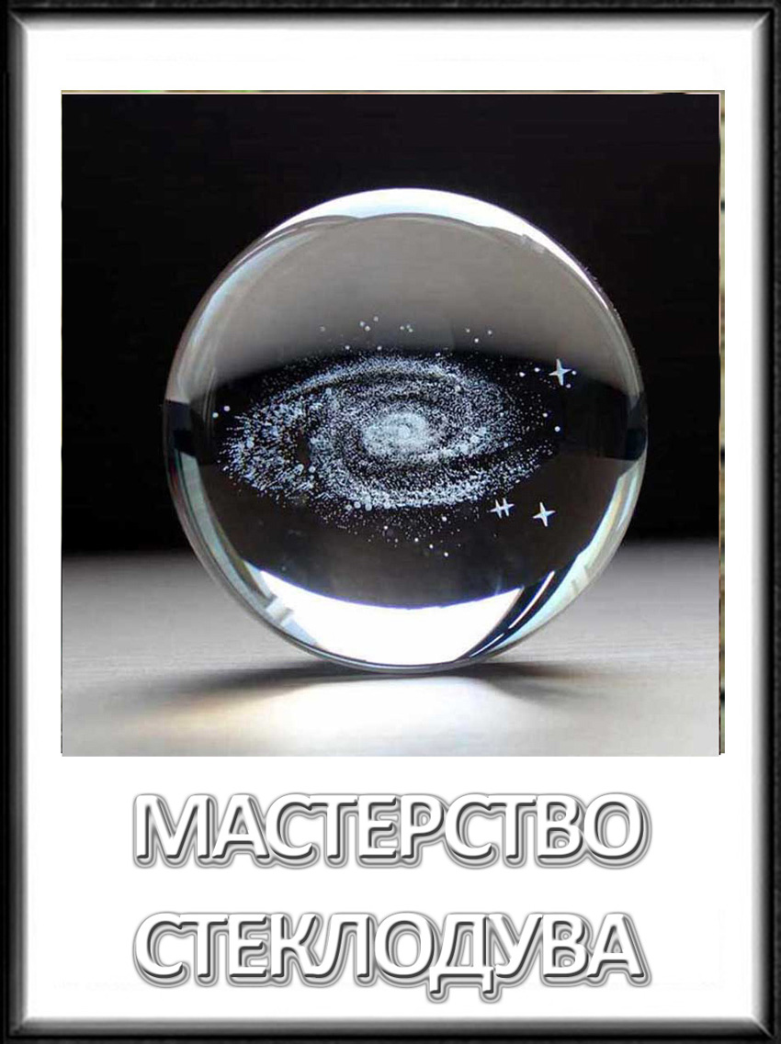

* * *

Встать рано утром, с вечера готовясь,  
пока ещё в дремоте города,  
сесть в первый же попавшийся автобус  
и укатить неведомо куда –

не то чтобы совсем не представляя,  
где станция конечная его:  
страна у нас, понятно, небольшая,  
и трудно, чтоб не ведать ничего…

И вот приехать, где ни разу не был,  
ни местности не зная, ни дорог;  
привычно только солнечное небо,

а всё – другое, вдоль и поперёк.

И после протяжённого маршрута  
зайти в харчевню, выпить кофейку

и вдруг понять, что воплотилось круто  
то, что давно лишь снилось пареньку:  
я нынче полстраны проехал вроде,  
к окошку прислоняясь головой,  
и в каждой точке был в своём народе,  
для старожилов несомненно свой;  
и в каждой точке мог бы пригодиться  
как покупатель, собеседник, друг –

и вот от ощущения единства  
на всё пути захватывало дух…

Август 2021

* * *

Давно не ездил в дальних поездах,  
в которых есть купейные вагоны

и многочасовые перегоны  
в сознании рождают некий страх,  
что вот ушёл от своего жилья,  
а до чужого всё ещё не близко –

в любой поездке есть угроза риска  
попасть в прицел дорожного жулья…

Но вот купе – оно, как малый дом:  
есть крыша, и стена, и в ней окошко,  
а то, что пол качается немножко,  
так дом особый – мы ведь едем в нём!

Пусть временно он очень небольшой,  
в нём спим, едим и травим анекдоты,  
и кто с охотой, кто и без охоты,  
но обзавёлся временной семьёй:

мы доверяем спутникам своим  
порой совсем уж личные секреты –

но несомненно понимаем где-то,

что и доверье временное им!

А вот когда воротимся домой,  
в привычный мир заботы и тревоги,  
припомним несуразности дороги,  
растерянно промолвим: – Боже мой! –

и осозна́ем медленно, с трудом,  
сто раз осилив расстоянья эти,  
что, собственно, всё временно на свете,  
а постоянно нужен только дом.

Август 2021

ВНЕВРЕМЕННАЯ БАЛЛАДА

Повстречались мы в Киммерии у подножия Митридата;  
я приехал из Иудеи, ты – из Волжского каганата.

Непростыми были маршруты, к ним никто нас не приневолил,  
просто наш Господь милосердный

разминуться нам не позволил.

Я родился и рос в пустыне, где от жара каменья стонут,  
а зимою ливни такие, что громадные глыбы тонут.

А в твоей степи прикаспийской летом жарко, как в Иудее,  
но зимою снежные вьюги не кончаются по неделе.

А вот здесь, у Чёрного моря, золотая погода нежит.

После всех непростых маршрутов отчего бы нам здесь и не́ жить?

Отчего не растить детишек у подножия Митридата,  
вспоминая реже и реже всё, что с нами было когда-то?

Так наивно мы порешили и, как все, старательно жили,  
но исконные киммерийцы нас всегда считали чужими.

Слава Богу, что без эксцессов, но всё чаще мы вспоминаем,  
что лежит в горах Иудейских древний город Ерушалаим.

Столько минуло поколений, а нисколько образ не тает:  
нам его не хватает очень – но и нас ему не хватает!

Ну, а тут за наши старанья неизбежно будет расплата;

так чего же мы ожидаем у подножия Митридата?

Мы собрались за две недели, мы оставили всё, как было,  
и с попутным ветром былое потихоньку от нас уплыло.

Мы приехали в Иудею, и взошли мы в Ерушалаим,  
и живём, как велит нам Книга, а иного и не желаем.

Восхожденье далось непросто, да и годы согнули плечи;

далеко теперь Киммерия и заволжская степь далече.

Только сны иногда приходят, хоть земля ничуть не поката,  
где себя молодыми видим у подножия Митридата…

Август 2021

* * *

Кому-то что-то рассказываю – и как-то вдруг замолчу:  
вспомнится речка далёкая со странным именем Чу,  
над ней белёсое небо, мутная в ней вода,  
на горизонте за нею – заснеженных гор гряда.

Но чтобы было понятно, откуда в памяти след,

нужно назад вернуться на восемь десятков лет,

в киргизское жаркое лето, в городок возле речки Чу,  
где бабушка зажигала памятную свечу.

Она её зажигала несколько дней подряд:  
мой папа погиб на фронте, а маме не говорят,  
её красоту защищая, её молодую стать…

Мама, узнав, заболеет и долго не сможет встать.

Я мало что понимаю, но все эти дни не лечу  
с мальчишками остальными купаться на речку Чу.

А много позже навалится чувство на долгий срок,  
что я не как все мальчишки, что в чём-то я одинок;  
это непоправимо теперь уже до конца,  
и самый заботливый отчим не заменит отца.

На это ведь не пожалуешься никакому врачу…

Зачем же тогда привиделась далёкая речка Чу?

Всё завязано в жизни – местности и года,  
и нет такого периода, чтоб не оставил следа.

Вроде бы этот не важен, вроде б не важен тот,  
но каждый заронит семя, а как оно прорастёт?

Чаще всего не сразу, а в отдалённый год  
выйдет побег, на котором появятся цвет и плод,

и нужно набраться терпенья, время не торопить,  
ухаживать за побегом, давать ему есть и пить.

Серьёзная эта работа никому не видна,  
но меня перекраивает от покрышки до дна.

Так и живу на свете по сердцу и по уму –

то выходя на солнце, то уходя во тьму,

восемь десятилетий на горбу волочу –

а всё началось у речки со странным именем Чу…

Август 2021

БАЛЛАДА О ДОМЕ В ЛЕСУ

Загадка домика лесного,  
в котором не живёт никто,

который, несмотря на то,  
нередко вспоминаю снова –

его немытое окно,

его нетопленую печку   
и на столе большую свечку,  
зажжённую не так давно.

Я вижу жёлтое окошко –

оно рассеивает тьму, –

а кто зажёг и почему,  
пофантазирую немножко.

Я не был в тех краях давно,  
но всё же много знакомо,  
и в том числе хозяин дома –

его не помнить мудрено.

Уже тогда он был немолод  
и редко жил в своём дому:  
тяжеловато одному –

вода, еда, зимою холод.

Его жену уела хворь,  
а дети разошлись по свету,  
и одиночества помету  
попробуй у судьбы оспорь!

Не каждому и по плечу,  
оно с годами всё бездонней…

Но всякий раз, как был он в доме,  
то на ночь оставлял свечу  
в надежде, что случайный путник,  
увидев жёлтое пятно,

нежданно постучит в окно  
и посидит потом на кухне,

попьёт чайку, поговорит,  
расскажет о своих дорогах –

а ведь и нужно-то немного,  
когда в ночи свеча горит.

Но время шло, ползло, летело,  
и не всегда огонь горел.

А что хозяин постарел,  
прохожему какое дело?

Я побывал в сторонке той  
с каким-то новым порученьем  
и там заметил с огорченьем,

что дом стоит совсем пустой.

Хозяин съехал насовсем,  
а, может, и ушёл со света?  
Но, впрочем, были слухи это,  
не подтверждённые ничем.

А там, где я жильё снимал,  
когда спросил я, отвечали,

что как-то странно со свечами –

а я тогда не понимал.

Но вот я по лесной дороге  
иду, когда уже темно,  
и вижу жёлтое пятно –

и сами убыстрились ноги  
по направлению луча,  
что вышел из лесного дома,  
где всё привычно и знакомо,  
где на столе горит свеча!

Вот дом уже невдалеке;  
я замедляюсь, насторожен:  
похоже, дом давно заброшен,  
и даже дверь не заперта.

И никого совсем снаружи,  
и никого совсем внутри,  
всё в паутине и в пыли,  
и стол на кухоньке порушен.

Понятно, что и свечки нет,  
да кто б её зажёг сегодня?

Но если не рука Господня,  
тогда откуда льётся свет?

Сентябрь 2021

СОН ОБ ОСОБОМ ПОЕЗДЕ

Стою на речном берегу, сплошь поросшем осокой.

Смотрю на поезд, идущий на другом берегу.

Движется этот поезд по насыпи, столь высокой.  
что на неё взобраться, наверное, не смогу.

А забраться необходимо, чтобы в окна вагонов  
с близкого расстояния попробовать заглянуть.

Я изучал маршрут – есть несколько перегонов,

где он замедляет ход, не прекращая путь.

Но надобно объяснить, зачем заглядывать в окна:

чем необычен поезд, в чём же его секрет?

Мне сказали, что он вышел во время оно –

в нём едут мои современники, которых на свете нет.

Я с ними не раз встречался, бывало, плотно общался,  
а друг или просто знакомый – так ли важно сейчас?

А то, что не был свидетелем их последнего часа, –

так это со всеми людьми случается, и не раз.

Но мне сказали, что едут каждый в своём вагоне  
и даже вполне узнаваемы, как в минувшие дни.

Их время остановилось, а наше – их не догонит,  
поэтому хочется знать – переменились они?

Но разве от внешнего вида можно до сердца добраться?

Любой человек переменчив, сложен и многолик.

Есть и своя проблема: на насыпь как мне взобраться?

Я от подобных усилий много лет как отвык.

И тут меня осенило – это ведь поезд особый,  
значит, и я особый! Взмахиваю рукой,  
взмахиваю обеими, и вот лечу над осокой,  
перелетаю над речкой туда, на берег другой.

А тут вдали показался этот поезд зелёный –

нет, не вдали показался, а как-то сразу возник.

Передо мной проходят медленные вагоны,  
плывут открытые окна, застывшие лица в них.

Собственно говоря, все они немолодые,  
битые-тёртые жизнью, познавшие много утрат.

Лишь против того, что помнится, все они сплошь седые,  
и сплошняком вдоль окон немигающий взгляд.

И тут я соображаю, что из окон, плывущих рядом,

виден едущий в поезде, но вчерашнего дня:  
седой, как лунь, измождённый, с немигающим взглядом –

это они, ушедшие, такого видят меня…

Сентябрь 2021

ВПЕЧАТЛЕНИЯ

*В.*

Сначала вечерний город, и куда ни взгляни,  
первые впечатления – огни, огни и огни:  
фары машин, реклама, витрины, окна домов,  
которые постепенно уходят в пространство снов.

Потом прорезается улица, на которой живёшь;  
если достаточно долго, ты естественно вхож,  
как свой человек, в аптеку, в лавку зеленщика,  
в булочную, где выпечка заманчива и легка.

Потом выделяется дом – ты номер у входа прочёл:  
обычный многоэтажный, как улей, что полон пчёл.

Дальше – этаж, квартира, дверь, где прицел глазка –

в нём какие-то тени после звука звонка.

И вот в дверном проёме возникает она,  
и впечатлением этим цепочка завершена:

то дорогое лицо, прекрасней которого нет –

в нём забытьё ночное и утренний тихий свет.

Сентябрь 2021

* * *

Город, где я родился и четверть века прожил,  
уже за одно за это мою любовь заслужил.

Потом он отодвигался всё далее от меня,  
да так и остался в памяти, даже и не маня.

И вот просыпаюсь ночью: приснился мне город мой  
в мои молодые годы, в пору перед зимой,  
в клёнах весь и в каштанах, красный и золотой,  
и только с испугом вижу, что город совсем пустой.

Ни одного человека в знакомых пространствах нет,   
пустая Библиотека, пустой Университет,  
нет ни машин, ни трамваев, пустым стоит Стадион,  
с детства знакомый город – и незнакомый он.

Некому улыбнуться, просто узнав на ходу;  
некому слово молвить – да и слов не найду;

некому стать сюрпризом, адрес назвав прямой…

Что с тобой приключилось, город молчащий мой?

Город, не отвечая, смотрит издалека.

Вдоль опустевших парков катит волны река.

А я лежу, оглушённый, на стыке яви и сна:  
это со мной приключилась полная тишина…

Сентябрь 2021

ГЕОРГИЙ ШЕНГЕЛИ, «ПОВАР БАЗИЛЕВСА»

Себя самого к сочинённой поэме ревнуя,  
которая тихим шедевром лежит на столе,  
Георгий Аркадьевич смотрит в тетрадь потайную:  
не должен о ней догадаться никто на земле.

Ведь тот, про кого и писалась поэма в те годы,  
когда бы узнал, захотел бы её получить  
и, сразу усвоив, что тут не отыщется оды,

решил бы поэта для пользы других проучить.

Георгий Аркадьевич смотрит в тетрадь потайную:  
пять лет – и работа, которой ещё не знавал,

которая сутью сулила планиду иную –

в Сибирь по этапу, а то и в расстрельный подвал.

А всё же сказалось! И вот окончанье поэмы!

В поэзии века не видно подобных вершин…

С немыслимым страхом, в котором находимся все мы,  
ты вышел на бой и добился победы – один!

Всевластен владыка, а всё же случается повод,  
который невидим, неслышен, а сразу под дых:  
найдётся цирюльник, охранник, а может быть, повар,  
а может быть, даже соратник из меньших владык.

Попробуй, в руках удержи эту силу взрывную!

Но всё-таки люди когда-то расчувствуют суть…

Георгий Аркадьевич прячет тетрадь потайную,  
и быстро ложится, и долго не может уснуть.

Сентябрь 2021

* * *

А вот мастерство стеклодува:  
взяв трубкой навесок стекла,  
вращать это яркое диво,  
чтоб лишняя капля стекла.

В начальном сопении, в кашле  
одно лишь вихрение дум,  
а что там получится дальше,  
не знает ещё стеклодув.

А дальше неспешно, но споро,  
дыша во вращаемый жар,

для замысла выдуть опору –

пузырь, а впоследствии шар.

А в шаре – конечно, не сразу,  
а через воздушный поток, –

увидеть изящную вазу,  
коня или нежный цветок.

И только что с пылу да с жару  
свой труд охладить, закалить,  
а там и себе для распару   
шипучую кружку налить.

Потом он задуматься вправе,  
в себя приходя от жары,  
что нет ни законов, ни правил  
у этой древнейшей игры.

И дни он в печалях итожит,  
и ночи в сомненьях длинней,

а жизни представить не может  
без трубки и шара на ней.

Сентябрь 2021

МУЗЫКА ИЗ ЗЕРКАЛА

*Поэма по мотивам 5-й симфонии Густава Малера*

НАСТРОЙКА ИНСТРУМЕНТОВ

Когда мы смотримся в зеркало, возникает как бы забава –

тот, кого видим в зеркале, мало похож на нас:  
наше левое ухо у него находится справа,  
а правый глаз, соответственно, превращается в левый глаз.

Увиденный в зеркале текст, русский или английский,  
нам по беглому взгляду мало о чём говорит:  
даже крупными буквами и размещённый близко,  
читать нужно справа налево, как читают иврит.

А если со звуком случается нечто подобное свету?

Это психику может сверх меры перегрузить.

Слышать звуки из зеркала у нас возможности нету,  
даже и с микрофоном, – но можно вообразить!

I. RONDO

Поначалу это просто нежность,  
мягкий неизменчивый покой,  
и старинным словом «безмятежность»  
возраст называется такой.

Небо ясно, все пути открыты,   
и тепло для тела и души.

Овцы целы, да и волки сыты –

все вокруг добры и хороши.

Плеск реки, над нею птичье пенье,  
вечно голубеющая даль,  
и зовётся это настроенье  
иноземным словом «пастораль».

Кто-то раньше, кто-то и попозже  
встретит и крапиву, и репей,  
а пока что, отпуская вожжи,  
тишину и благозвучье пей.

Где-то рядом просека лесная,  
и зовёт, и манит глубина,  
а куда, я в точности не знаю,  
но куда-то ведь ведёт она!

Там, за чащей, обнаружу поле  
или же зелёные холмы  
и поверю, что продлится воля,  
как и раньше, до конечной тьмы.

Ну, а если не в лесу дорога,  
а по кручам горная тропа?

Что тут скажешь? Вариантов много,  
а удача, говорят, слепа.

Все равны, и нет различий вроде –

там болото, степь или овраг…

Что ни выбирай, пора приходит  
отвечать за следующий шаг.

Значит, пастораль изменит внешность,  
значит, время встретиться с тоской,  
и суровым словом «неизбежность»

выбор называется такой.

II. ADAJIETTO

А что тосковать, если небо по-прежнему ясно  
и волны речные по-прежнему катятся мимо?

Мечтания были? Мечтания были напрасны?

Не очень-то сложно понять, что не всё достижимо.

Поэтому долго в тоске находиться не надо;  
конечно, уныло виде́нье панельного дома,  
но есть по соседству цветение старого сада,  
и просится в душу старинной церквушки истома.

Наполнится зрение тем бело-розовым садом.

Потери тревожат? Потери бывали и прежде.

Ты молод ещё, и любимая женщина рядом –

причина весомая, чтоб не угаснуть надежде.

Отходят картины болота, степи и оврага,  
от них остаются размытые серые пятна…

В душе нарастает какая-то смутная тяга  
к чему-то высокому, только к чему – непонятно.

А может быть, это – предчувствие будущих маршей  
по новым болотам, по новым степям и оврагам?

Нет, это не мудрость – мы просто становимся старше  
и можем смириться с конечным безжалостным крахом.

III. SCHERZO

Рано вышел путь, солнце не печёт, свежий ветерок…

Встретит кто-нибудь: – Страннику почёт, жителю дорог!

Улыбнусь в ответ – словно талисман, добрые слова, –

и растает след, но заряд мне дан – кру́гом голова!

Сразу сто путей, сразу сто дорог хочется пройти –

мысли без затей: ведь на каждой мог что-нибудь найти…

Но не так оно к середине дня: солнечный зенит,

а в глазах темно от его огня и в ушах звенит.

Тут не сто дорог, тут одну пройдёшь, если хватит сил,  
за разумный срок; а чего найдёшь? – я себя спросил

и продолжил путь, усмиряя пыл, нужный для ходьбы,

удивившись чуть, ибо сверху плыл острый звук трубы.

И сказал тот звук: уложи в рюкзак груз текущих дел;

осмотрись вокруг – и отыщешь знак: это твой удел

не шагать по ста веерным путям, двигаясь едва,  
а искать места от вершин до ям, где живут слова.

А найдя слова, их сложи в строку, чтоб звучал мотив,  
и душа права, радость и тоску слову посвятив.

…Солнце на закат, угасает зной, ноша на спине;  
не гляжу назад – путь передо мной, звук трубы – во мне.

Светел небосвод – красен, розов, жёлт, – поздняя заря…

Завтра вновь поход. Этот день прошёл, видимо, не зря.

IV. STURMISCH BEWEGT

Описать я подробно могу  
этот дом на морском берегу,  
хоть и не был там долгое время.

Обособленный, в два этажа;

стонут чайки, над крышей кружа,  
над водой и над берегом рея.

Дом добротный, кирпичный фасад,  
в меру пьют в нём, нормально едят,

так что чайкам достаточно корма;

смотрит в море большое окно;

дом такой содержать мудрено,  
но не видно защиты от шторма.

А открытое море штормит,  
а оно ежедневно шумит,

той повадкой своей угрожая.

А живёт в этом доме поэт –

пишет книгу в течение лет  
и задумчиво ждёт урожая.

Для поэта – нежданная прыть;  
дом чужой; пригласили пожить,  
чтоб вершилась большая работа.

Но в солидном удобном дому  
хорошо ли ему одному,  
не таится ли странное что-то?

Он всё утро сидит за столом;  
море бьёт в небольшой волнолом  
там, где лодка стоит у причала.

Белый лист, за окном синева,  
но зачем-то рождают слова  
похоронного марша начало.

И в солидном удобном дому  
поздно ночью не спится ему,  
хоть усталость вгоняет в истому.

Только что-то стряслось на земле,  
и внезапно в предутренней мгле  
шторм с размаху ударил по дому!

Шторм гремел трое суток подряд,  
уничтожил кирпичный фасад,  
постепенно и дома не стало –

ни террасы, ни крыши, ни стен, –

и поэт, разорённый совсем,  
на развалины смотрит устало.

Чудом выжил, трясёт его дрожь:  
что погибло, того не вернёшь;  
нет, не вечны ни книги, ни троны…

Но пока под ногами земля,  
начинать не придётся с нуля –

есть явившийся марш похоронный.

V. TRAUERMARSCH

Не спасёшься ни рыданием, ни криком:  
попрощайся с этим замыслом великим.

Ты размашисто и лихо начинал!

Время кончилось, и близится финал.

Сочиняя планы радужные эти,  
сам себя считал единственным на свете;

Всё, ты думал, по уму и по плечу,  
припадая к первозданному ключу.

Но планида что-то выдалась упрямой:  
оказалось, и не лучший, и не самый,  
и не сразу очевиден результат,  
и соперники удачливей стократ.

Постепенно планы-радуги угасли,  
оказалась ерунда на постном масле,

самомнения и лени торжество…

Время кончилось, не жалко мне его.

Да и замысла великого не жалко –

он скукожился на фоне катафалка,  
подъезжающего к дому моему –

эта почесть предназначена кому?

Медь и струны похоронного оркестра  
зазвучали, и мелодия воскресла:  
вот единственный существенный итог  
на скрещении непройденных дорог.

Сентябрь-октябрь 2021

БЕГЛЕЦ

Высокий, статный, очень хорош собою,

а уж улыбка была воистину чудо, –

он никогда не рассказывал о Собиборе,  
как жил он там и как убежал оттуда.

Не то чтобы было его затронуто эго,  
и не было вроде причины хранить молчанье:  
он входил в комитет, разработавший план побега, –

но побег оказался совсем не таким, как в плане.

Нужно было, конечно, немало отваги,  
чтоб втихаря перебить эсэсовскую охрану.

Но когда на волю рванул сразу весь лагерь,  
это было немыслимо страшно и странно.

Люди бежали не только через ворота –

через проломы в ограде, по минному полю,  
словно за ними гналось кошмарное что-то,  
что в любой момент могло отобрать их волю.

Кто объяснит силу накопленной жажды,  
когда в пулемётной очереди – свободы звуки?

На побег из ада можно решиться однажды,  
дважды никто не выдержит этой муки!

…Он долго скитался и выжил среди немногих;  
когда нацистов прогнали, вернулся в Хожув.

Ему повезло: сохранились руки и ноги;  
как до войны, он шил одежду из кожи.

Высокий, статный, очень хорош собою,  
он предпочёл провинцию, а не столицу, –

его глаза наполнены были болью:

куда ни смотрел, видел бежавших лица.

А дальше путь его угасает во мраке:

в игре стихий не хватило козырной масти.

Его через год убили соседи-поляки –

просто так убили, чтоб он им света не застил.

Октябрь 2021

* * *

Много дней своим трудом  
от соблазнов вдалеке  
возвожу за домом дом –

строю город на песке.

Не жалею я о том,  
хоть работа нелегка:  
возвожу за домом дом –

строю город из песка.

Не чураясь красоты,  
хоть задел не на века,  
над рекой растут мосты,  
их пролёты – из песка.

Там песочный стадион,  
рынок тоже из песка –

город хрупок, словно сон  
домоседа-старика.

Чувство гордости в груди,  
только радость коротка,  
и осенние дожди  
смоют город из песка.

Я гляжу, смиряя пыл,  
на разровненный песок:  
хрупкий город всё же был,  
необычен и высок!

Октябрь 2021

* * *

Придётся чистый лист разлиновать  
для записи почти случайных строк:  
они длинны, и мне не миновать  
писать не вдоль, а поперёк.

А что же дальше, после длинных строк?

Я возвращаюсь раз, а то и пять

туда, где странной музыки исток,  
чтоб это услыхать опять.

Обычно возвращение туда  
мне никаких открытий не сулит.

Порою даже жалко и труда –

но что-то всё-таки болит.

Нет, всё не зря! Повторы хороши,  
как некие назойливые сны:  
они зовут усилия души  
на честный поиск новизны.

И вот итоги – я не стал крылат,  
пройдя сквозь строй мучительных дорог,

но осознал их главный результат:  
писать не вдоль, а поперёк.

Октябрь 2021

* * *

Взошёл, поднялся, даже воспарил…

Как удержаться, если нет перил  
на горней выси в ястребином крике?

*Уходит жизнь, но остаются книги***\*)**, –

сказал поэт; он знал, что говорил.

Судьбой он тайну времени постиг:  
жизнь человека коротка, как миг;

у книги за спиной тысячелетья,  
и в пользу книг сопоставленья эти, –  
но в двадцать первом веке не до книг.

Занятный получается подсчёт:  
век двадцать первый, двадцать первый год –

простейшей арифметики итоги…

Уходит жизнь, и пустота дороги  
ни капли утешенья не даёт.

Октябрь 2021

--------------------------------------------

*) *строка Георгия Шенгели, 1921 г.*

БАЛЛАДА О ВОЗВРАЩЕНИИ

– Ты вернёшься, – он ей при прощанье сказал, –

знаю точно, ты будешь со мною! –

и потом ежедневно ходил на вокзал,  
чтобы длить пребыванье земное.

Ожидаемый поезд раз в сутки ходил;  
ожидал он до полной разгрузки,

а потом в привокзальный кабак уходил,  
чтобы горе осилить по-русски.

Время шло в мельтешении сумрачных дней;  
приезжали знакомые люди,  
привозили жестокую правду о ней,  
чтобы знал: возвращенья не будет.

Он вернулся в привычный и ровный поток –

жил, работал, встречался с друзьями…

Лишь с одним ничего он поделать не мог –

с ощущеньем, что всё это в яме.

И предел положить сам себе приказал,  
чтобы выпростать крылья из ямы, –

и в исконное время пошёл на вокзал:  
и в приказах бывают изъяны.

Видно, чашу свою не допил он до дна  
и стоял, как и раньше, в надежде.

Из пришедшего поезда вышла она,  
исхудавшая, в хмурой одежде.

Чтобы встретиться, нужен был маленький шаг,  
но куда-то пропала отвага:

в совпаденье приезда увидел он знак –

и не сделал начального шага.

Он не смог бы тогда объяснить, отчего  
был недвижен в теснине вокзала.

А она, проходя, не узнала его…

Неужели и впрямь не узнала?

Октябрь 2021

* * *

Дождь, и снег, и жара, пыльной бури свистящая речь –

всё бывает на этом пути, но хочу остеречь,  
что не нужно буквально прочитывать символы-знаки,

потому что любая дорога взывает к отваге.

Даже если отвлечься от сложных и муторных дел,  
просто долго идти – это тоже нелёгкий удел:

состояние мышц, и болезни, обычно некстати,  
и всегда неизвестно, а что там в конце, в результате.

Что там в *самом* конце, это знает любой, кто идёт,  
но и он в неизвестности – где и когда упадёт.

А в пути к результату весьма осложняют задачу  
дождь, и снег, и жара, да и пыльная буря в придачу.

Эти символы-знаки стоят на дороге любой,  
и, сквозь них проходя, хорошо бы остаться собой.

Тот, кто долго идёт, привыкает терпеть непогоды  
не часы и не дни, а немеряно долгие годы.

Ноябрь 2021

* * *

Я должен был какой-то план исполнить,  
но не исполнил – что-то не сложилось.

Был день, который невозможно вспомнить,  
поскольку в нём отсутствовала милость –

поскольку в нём отсутствовала малость  
того, что нам всегда необходимо,  
чтоб начатое дело получалось  
и чтобы время не летело мимо.

И думалось, что этот день враждебен,  
и потому хороший план загнулся,

и, может, надо отслужить молебен,  
чтоб он, по крайней мере, улыбнулся.

А впрочем, этим де́ла не поправить  
и день вчерашний делом не наполнить,

и лишь немым укором будет память  
про день, который невозможно вспомнить.

Ноябрь 2021

* * *

Законы природы обычно незыблемо строги,  
но тут, удивившись, причину никак не найду:  
трава-подорожник не стала расти у дороги,  
а густо взошла у ограды в тенистом саду.

Совсем непонятно, с чего ей понравилось место:  
и солнца немного, и редко ступает нога;  
что было в саду и что будет в саду – неизвестно;  
в хозяине сада вполне можно встретить врага.

Но может случиться иное движенье сюжета –

что сада владелец не входит в когорту владык,  
что здесь он таится от мнений и вывертов света  
и тем сохраняет дарованный Богом язык.

И может случиться в часы размышлений тревожных –

чтоб как-то согреть непутёвую душу свою,

идёт он туда, где возникла трава-подорожник…

Смотрю ему вслед – и внезапно себя узнаю.

Свой нынешний дом я построил вдали от дороги:  
там шумно и дымно, там все непременно спешат.

А мне после дождика славно стоять на пороге  
и слушать, как медленно *каплют секунды в ушат*\*.

А далее сделать немного шагов осторожных  
по тихому саду, в котором не видно пустот,  
к ограде – туда, где возникла трава-подорожник  
по собственной воле: где выбрала, там и растёт.

Ноябрь 2021

------------------------------------------

*) *строка Владимира Соколова*

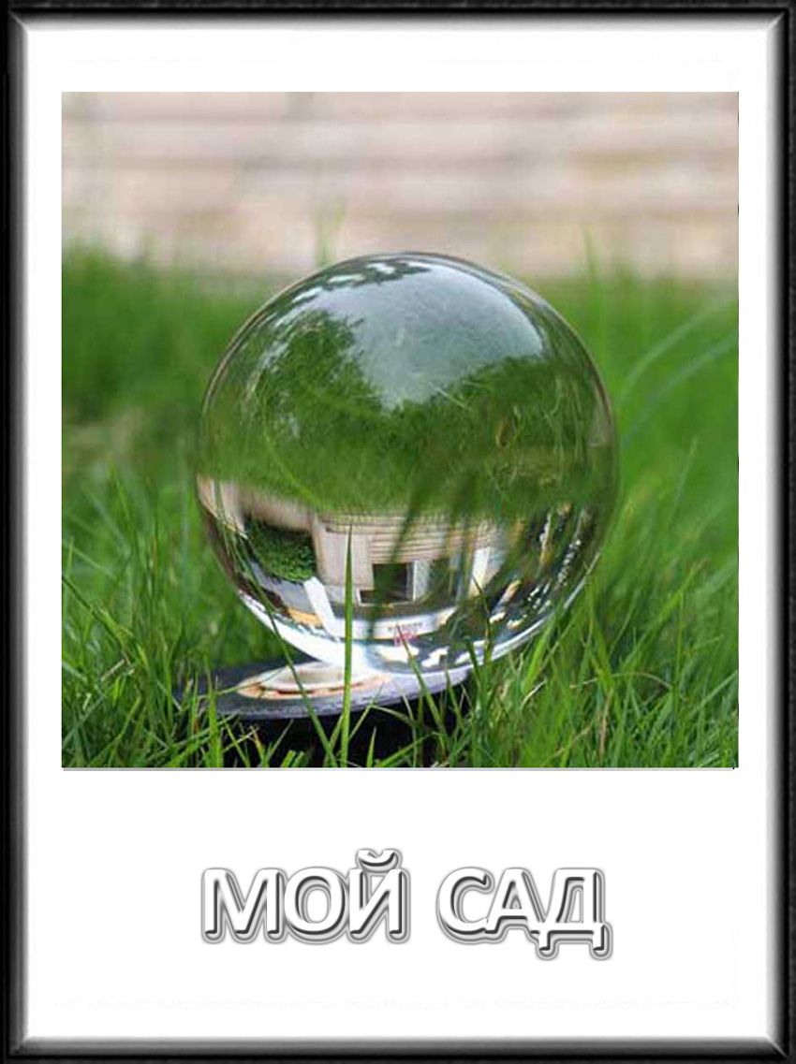

* * *

Мой род незнаменит – я сын портного  
и внук провинциального раввина.

Но что-то мне подсказывает снова,  
что это внешность, а не сердцевина.

А сердцевина – не второй, не третий,  
а сотый слой, а может, восьмисотый,  
мерцающий во тьме тысячелетий  
и связанный с немыслимой работой –

с рожденьем Книги. Я несу оттуда  
сознанье, что написанное слово  
собою представляет Божье чудо;  
и что-то мне подсказывает снова,

что мне его дарована крупица –

пускай не постоянно, а на миги,  
когда болит, неможется, не спится,  
когда растёт предощущенье книги…

И хочется поверить безрассудно –

не всё уносит времени лавина,  
и тот читатель, что дойдёт до сути,  
поймёт, что в книге – та же сердцевина.

Ноябрь 2021

* * *

Пить в жаркий день овечье молоко,  
а в зимний вечер пи́той греть ладони  
не приходилось в городском районе,  
но всё это представить мне легко,

поскольку и лепёшки из костра,  
что тлеет ночью при шатре убогом,  
и сыр овечий, и беседы с Богом  
всегда здесь были – может, лишь вчера.

Отсюда и закон, и ремесло,  
и нрав людей, немногословно мудрый,  
и благодарность, сказанная утром,  
за то, что здесь родиться повезло.

А я приезжий – в этом-то и суть:  
на мне лежит особенная мета.

Хочу в себя вобрать богатство это,

но не выходит – разве что чуть-чуть…

Ноябрь 2021

МОЙ САД

В юные годы, не знаю зачем, решил выращивать сад;  
участок свой слегка застолбил, но не строил оград.

Хороших саженцев раздобыл у достойных людей,  
высадил и стал поливать без особых затей.

Ждал спокойно и год, и два, а то и несколько лет,  
пока подросли деревья мои и появился цвет.

В соседстве со мной, я наблюдал, были ещё сады;  
был обилен в них урожай и экзотичны плоды.

А у меня невелик приход, чему я был только рад:  
несколько яблонь, несколько груш и не растёт виноград.

Вишня-черешня – хороший сорт, пара венгерских слив…

Не ошарашивает мой сад, но бывает красив.

А время шло, и сад мой крепчал, дар небесных светил,  
и стал такой урожай давать, что и меня смутил.

Рук не хватает осенним днём, дело идёт к зиме,  
а плоды на ветках висят и лежат на земле.

Слава Богу, в былые года я не поставил забор;  
каждый путник может войти, как на собственный двор,  
в тихий день посидеть в саду, сделав привал в пути,  
по вкусу выбрать, на месте поесть и с собой унести.

Ноябрь 2021

* * *

Считается, что варвары – беда:  
ломают крылья местному народу.

Но варвары приходят лишь тогда,  
когда страна готова к их приходу –

когда уже весьма немало тех,  
что в жизни никуда не поспевают,

что жадны и до варварских утех,

и варварские песни распевают;  
  
когда их невозможно остеречь  
от лебезящей с варварами встречи,  
и повсеместно варварская речь  
звучит на месте строгой римской речи;  
  
когда заботы о текущем дне  
пространство неба застят человеку,  
и дюжий варвар на крутом коне  
смеётся, видя пешего Сенеку.

Декабрь 2021

ПАРОВОЗ

Такая особая стать –

устроен продуманно, сложно,

и всё же нетрудно понять,  
что я устарел безнадёжно.

Однако стоять не могу,  
бегу дотемна от рассвета,

и небо коптить на бегу –

моя основная примета.

Я всё ещё жгу уголёк,  
и пар мои поршни толкает,  
и есть на земле уголок,  
где голос мой не умолкает.

Уже я почти не ходок,  
но там, где я езжу, недужный,  
летит над землёю гудок –

протяжный, тревожный, ненужный…

Декабрь 2021

* * *

Я плыл с верховьев до серёдки  
большой задумчивой реки  
на тяжело гружёной лодке  
законам века вопреки.

Наш век предпочитает скорость:  
ведь скорость – это некий плюс.

А я плыву, в реке покоясь,  
и никуда не тороплюсь.

И только размышляю с грустью,  
что минус есть в моём пути:  
а вот удастся ли до устья  
таким манером догрести?

А посерёдке на равнине  
есть мною выбранный причал;  
казалось, далеко, а ныне  
его как раз и повстречал.

Оставлю лодку у причала,  
зажгу костёр на берегу…

А завтра всё начну сначала –

уж постараюсь, как смогу.

А если сил не хватит даже,  
оставлю при себе весло,  
а лодку отвяжу, чтоб дальше  
её течением несло.

Течение реки прямое,  
и лодка, время не гоня, –

Бог в помощь! – доплывёт до моря,  
и что с того, что без меня?

Декабрь 2021

ТАМБУРМАЖОР

*Роману Чернявскому*

*Тамбурмажор [фр. Tambour-major] (воен. устар.)* –

*Старший барабанщик в полку.*

*Толковый словарь русского языка*

*под ред. Д. Н. Ушакова, М., 1940*

Я когда-то таскал на себе барабан,  
замыкая парад полкового оркестра.

Хоть и было последним в строю моё место,  
но последний удар был по праву мне дан.

Позади четверть века игры и муштры,  
протяжённых походов, ночных репетиций,  
и себя никогда я не чувствовал птицей,

только дух музыканта держал до поры.

А теперь я в отставке: спина колесом,  
руки мелко дрожат, плохо движутся ноги,  
и пора подводить всей планиды итоги,

неприметной, похожей на снившийся сон.

Как его оценить, положенье моё  
на задворках оркестра с большим барабаном?

Ведь и всё построенье покажется странным –

полковые оркестры ушли в забытьё.

Вспоминаю об этом с грехом пополам,  
хоть глубинная память не знает предела.

Восемь тактов Бетховена – славное дело:  
вот и я приобщился к великим делам.

Декабрь 2021

* * *

Полк был поставлен у крепости старой  
в южно-российском горячем краю,  
где кирасиры, драгуны, гусары,  
как полагается, были в строю.

Еженедельно, не чаще, не реже,  
в парке, в собранье цивильных людей  
марши гремели – под них на манеже  
кавалеристы вели лошадей;

вальсы звучали надеждой степенной  
местных девиц на обещанный бал;  
дальше игрались мазурки Шопена  
и обязательный громкий финал.

Как-то сошлись в это время и место  
мощные крупы военных коней

и бенефис полкового оркестра;  
старая крепость в обломках камней,

вся в тишине ожиданья набега;  
пыли с пыльцой желтоватая взвесь

и паренёк из двадцатого века,  
странным путём очутившийся здесь.

Вот он у парка траву приминает,  
не выпуская «Любитель» из рук,  
но не снимает, а запоминает  
всё, что он видит и слышит вокруг,

чтоб неожиданно через столетье,  
в жарком краю оказавшись опять,  
музыку эту и зрелища эти,  
сидя с тетрадкой, в тиши вспоминать.

Годы пройдут, и тетрадка исчезнет,  
мягко развеется времени чад,  
только однажды и выльется песней,  
как эти яркие трубы звучат!..

Январь 2022

БАЛЛАДА СТАРОЙ ДАЧИ

На чердаке лежал бумажный хлам –

большие папки, старые журналы,  
газетные подшивки, – груз немалый,  
всё в беспорядке, с пылью пополам.

Владелец был глубоким стариком.

Он умер и оставил незадачу:  
наследники продать решили дачу,  
договорились быстро и тайком,

но всполошился зарубежный внук –

потребовал, чтоб не было скандала,  
ему отдать бумажные завалы  
(покойный дед был доктором наук).

А значит, нужно разобрать чердак,  
спустить, очистить, разложить в коробки  
и отгрузить маршрутом некоротким…

Решили, обсудив: да будет так!

И для работы наняли артель,  
а чтобы не зависеть от погоды,  
внук оплатил артельные расходы,  
преследуя неведомую цель.

Два мужика пришли и принесли  
верёвку, блок, подобие корыта

и стали разбираться шито-крыто  
в бумажной гуще и в густой пыли.

Внук дедово наследство получил,  
газеты сразу выбросил на свалку,  
журналы тоже, хоть и было жалко,  
а папки постепенно изучил.

Там шли препринты и черновики,  
а в основном рабочие тетради,  
и ради них была затея – ради  
того, что шло науке вопреки.

Внучок запомнил с давних детских лет,  
что́ дед сказал в случайном разговоре,  
гуляя с внуком, сам с собою споря,  
а был он вольнодумец, этот дед!

Сказал, что тайну памяти раскрыл,  
но в этом никому нельзя признаться:  
ему не только не сорвать оваций,  
но и вполне останется без крыл…

И внук подумал: если в наши дни  
отыщутся следы открытий деда,  
то это будет крупная победа –

ведь и поныне всё ещё в тени!

Он за тетрадью одолел тетрадь,  
пока добрался до семидесятых,

где в поисках, намёках, результатах  
сумел по крохам кое-что собрать.

И получались сильно, как экстаз  
в моменты основного постиженья, –

обрывки мыслей, но без продолженья,  
что память наша – в нас, но и не в нас!

Рукою деда выведен итог:  
«Ещё сто раз я мог бы всё измерить,  
но, видно, нужно в Провиденье верить –

про память знаем только я и Бог!»

Но к новой фазе не был внук готов:  
в тетради вожделенной вместо клада  
лакуна возникает, где не надо, –

след от десятка вырванных листов.

И дальше запись: «Я ведь не злодей,  
чтобы в дальнейшем допустить такое:  
кто управляет памятью людскою,  
тот превращает в роботов людей.

И вот свой след уничтожаю я;

Когда-нибудь опять откроют это,  
но добрая гуманная планета  
его возьмёт на благо бытия.

А нынче я смолкаю». И обрыв,  
и далее совсем другая тема –

заметки о явлении тотема,  
что он бывает мощен и красив;  
  
о судьбах и влиянии светил;  
о разных толкованьях сновидений;  
но более не проявился гений,  
который тайну памяти раскрыл.

А Провиденье было только раз…

Он долго жил, и не сказать, что гладко.

И весь итог – великая догадка,  
что память наша в нас, но и не в нас.

Январь 2022

* * *

*Я мог бы родиться в семье землемера…*

*Аркадий Штейнберг*

Никак не представлю отца землемером:  
он был полноватый, негромкий, спокойный.

Жила в нём какая-то грустная вера,  
что из-за земли все раздоры и войны.

Судьбу землемера он вряд ли бы выбрал –

работа конфликтная и с мужиками.

Пальто сотворить и торжественный выход, –

и крой, и шитьё – всё своими руками.

И ежели срочный случался заказчик,  
по собственной воле включался он в гонку,  
но за год всего три-четыре, не чаще, –

на радость жене и на цацки ребёнку.

А в поле вышагивать, циркуль вращая?

Да ладно уж вам, господа, не смешите!

Вот если напасть учинится большая,  
тогда на него посмотреть поспешите.

Он твёрд и спокоен, семейства основа,  
как был в сорок третьем, тем горестным летом…

А я появился на свет у портного  
и, честно сказать, не жалею об этом.

Январь 2022

* * *

Старые фильмы не раз  
так завершались:  
поезд несётся на нас  
(камеры шалость!)  
О приближении тьмы  
титры сказали…

Поезд умчался, а мы   
всё на вокзале.

Было нетрудно понять  
символ убогий –

дескать, удачу искать  
нужно в дороге.

Время не ждёт! Поспеши  
в дальние дали!  
Что ты найдёшь для души  
здесь на вокзале?

Неба безоблачный шёлк  
светит, не грея:  
это не поезд ушёл –

кончилось время.

Нет его ни для сумы,

ни для наживы –

кончилось время, а мы  
всё ещё живы…

Январь 2022

* * *

Видно, время плохое – пропитано чем-то негодным:  
невозможно себя ощутить совершенно свободным,

ибо ходишь в оковах чужих недоказанных мнений,  
ибо носишь вериги своих повседневных сомнений,

и во тьме спотыкаешься, ночью идя полусонно,  
и везде натыкаешься на огражденья закона.

Но допустим, что вот вожделенная эта свобода:

что ты сможешь исполнить, чего не позволит природа?

А тогда для чего эскапады свободные снятся –

неужели затем, чтоб над всем, что вокруг, приподняться?

Те же страсти увидишь и лица соперников те же,  
и шампанское марки «Ich sterbe» одно лишь утешит…

А тогда и подумай – ведь ты не юнец безбородый:  
что ты сделал, несчастный, с твоею внезапной свободой?

Может, в некой науке прошёл в невозможные дали?

Может, высказал что-то, чего до тебя не сказали?

Может, вынул кого-нибудь из первобытного мрака?

Есть возможность подумать. На время не сетуй, однако.

Январь 2022

РИФМА

Рифма – доставшийся нам рудимент  
из арсенала давнишних пиитов:  
там назывался порой знаменитым  
тот, кто отыскивал рифму в момент.

Нынче другие я слышу слова:  
рифменный дар – небольшого калибра;

при повсеместной победе верлибра  
сто́ит ли снова плести кружева?

Встречный вопрос: а согласны ли мы  
воспринимать лишь одни рассужденья?

Кто же тогда остановит виденья  
в коловращении внутренней тьмы?

Кто расшифрует невнятные сны  
в гулком пространстве проснувшихся комнат?

Если стихи невозможно запомнить,  
значит, они никому не нужны.

Звук и дыханье – основа основ,  
их воплощает наличие ритма.

Необходима, однако, и рифма,  
символизируя родственность слов.

Если так близко созвучны слова,  
это, скорее всего, не случайно:  
брезжит, возможно, глубинная тайна –

это язык предъявляет права!

Февраль 2022

* * *

Если смысл бытия – для себя собирание дани,  
выбор, собственно, прост, но погоня порой нелегка.

А за всё, что добыли, мы платим своими годами,  
и другую валюту никто не придумал пока.

Но когда подступает пора основного итога,  
только станешь готовить судьбе благодарственный спич –

подсчитаешь расходы, поймёшь, что заплачено много,  
а тебя окружают фантомы давнишних добыч.

Нужно, в общем, немного: для жизни удобное место –

небольшое жилище, в котором есть стол и кровать…

В чём же смысл бытия?

Может быть, отдавать безвозмездно?

Но вопрос остаётся: а было ли что отдавать?

Февраль 2022

ЮРИЙ МИХАЙЛИК

На другом конце земного шара,  
где-то там в Австралии живёт  
и не друг, и не товарищ старый,  
и уж точно, что не антипод,

а ровесник и собрат по цеху  
(близко от меня подобных нет),

не искатель шумного успеха,  
а от Бога истинный поэт.

Жизнь его совсем непредставима,  
абсолютно уникальный путь…  
Не вернуть отеческого дыма  
и красот Одессы не вернуть.

Что Одесса? Он расстался с нею –

вот уж вдалеке так вдалеке! –

и стихи, чем дальше, тем вернее  
пишет на чеканном языке.

Февраль 2022

РОМАНС

*В.*

Вот падает звезда, и на лесной поляне  
ей угасать в траве, как видно, суждено.

Но в наши-то года загадывать желанье  
нелепо, милый друг, а стало быть, смешно.

Нам не скосить траву, не полежать на сене  
и не найти в траве упавшую звезду.

Наш возраст, милый друг, уже и не осенний –

он зимний, возраст наш, на счастье и беду.

Понятно, в чём беда: весна не возвратится,  
а зимняя пора чем дальше, тем трудней.

Но пишется судьба, и есть ещё страницы,  
и греет нас любовь до самых этих дней.

Февраль 2022

* * *

Похоже на скрипочку клейзмера –

задорный, задиристый звук.

Такая мелодия резвая,  
а слушать её недосуг:

как будто под некими чарами,  
и к ним не найти антидот,  
всё чаще мы так опечалены,  
что музыка в уши нейдёт.

Печали и радости равенство  
не в каждый случается час,

но клейзмер играет, старается  
и смотрит с улыбкой на нас.

Ему ли не ведать, что резкая  
граница меж ними легла,

и музыка эта еврейская  
нужна на другие дела?

Когда мы в отчаянье маемся,  
не в силах беду превозмочь,

смычок над плечом подымается,  
и доброй становится ночь.

Февраль 2022

* * *

Еврейский Бог суров, но справедлив  
и если что-то дарит, то на дело,  
как, например, суровые наделы  
в краю каменьев и сухих олив.

Каменья пригодятся строить дом,  
но только не для торопливой кладки;  
а для олив нужна вода в достатке –

не торопясь, и воду мы найдём.

Оливы, почва, камни и вода,  
и солнце в небе – тоже дар Господень…

Тяжёлая работа, отдых в полдень,  
и это не на срок, а навсегда.

Зато наш край ухожен и красив,  
и люди работящи и умелы.

Бог если что-то дарит, то на дело.

Он к нам всегда суров, но справедлив.

Февраль 2022

ЧУМАКИ

Волы длиннорогие тянут обоз по Чумацкому шляху.

Обоз растянулся, по виду доступен и турку, и ляху.

Охрана-то есть, но не брать же с собой аркебузы и пушки!

А с крымскою солью намного вкуснее борщи и пампушки.

Вот так и привыкли полжизни в дороге потеть и пылиться,  
где надо – дежурить, где надо – сражаться, а где и делиться,

и в редкие ночи под звёздным шатром предаваться истоме,  
и доли иной не искать ни в дороге, ни в собственном доме.

Хоть время не наше, я их хорошо представляю по сути:  
они терпеливцы, извечно трудяги и мирные люди.

Могучие спины прожарены солнцем, пропитаны солью…

Могучие люди, и судьбы их полны дорогой и болью.

В ряду моих предков и клейзмеры были, и были раввины;

волы и обозы в моей-то натуре ничуть не повинны.

А просто досталось дороги в избытке и боли в избытке,

и вижу себя почему-то в чумацкой истрёпанной свитке…

Март 2022

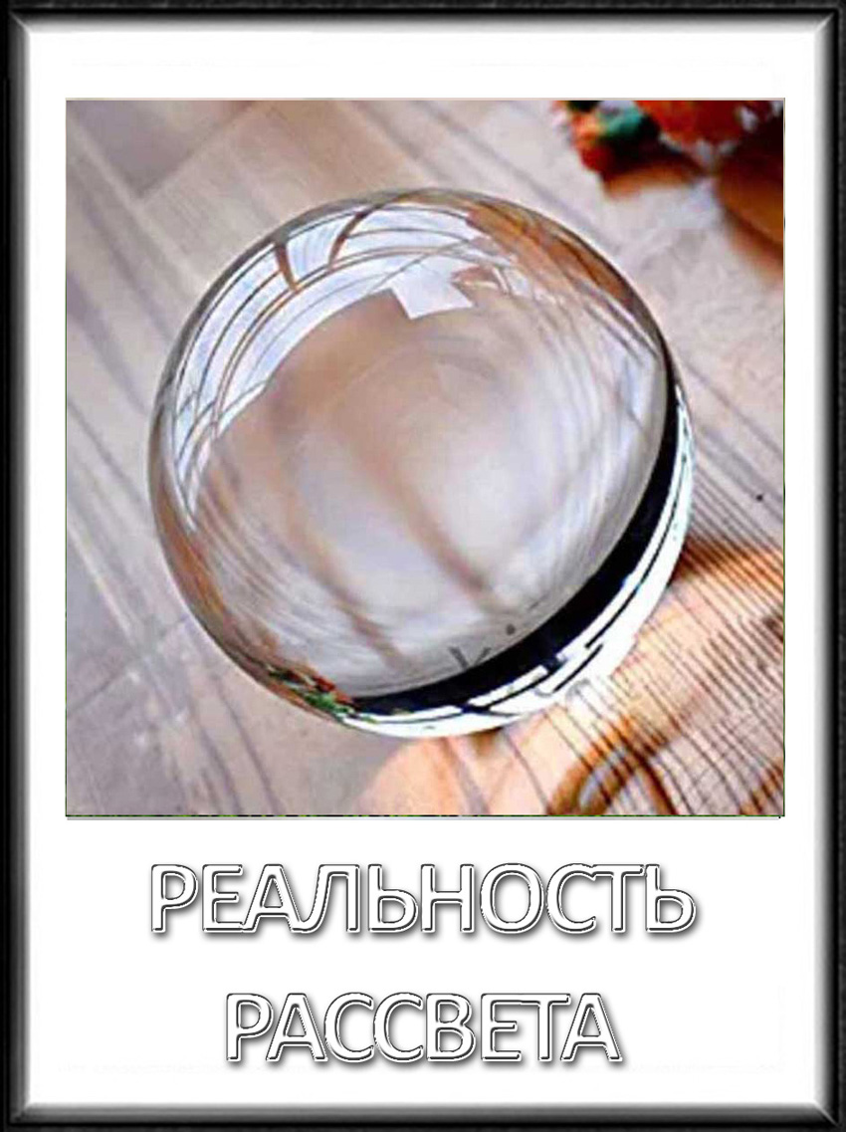

* * *

*Прощает многое Господь.*

*Поль Верлен (пер. А. Ревича)*

Господь прощает, но не всё подряд.

Нам не всегда Его решенья внятны,  
а потому и не всегда приятны,  
но в Высшей воле есть и Высший лад.

И если удаётся совместить  
свою догадку и Господню волю,

становится осмысленнее вдвое,  
что́ прощено, а что́ нельзя простить.

Март 2022

* * *

Давно прошёл я перевал,  
и дальше – вниз по всем законам,  
к огням и краскам заоконным,  
что возраст мне нарисовал.

Давно я больше не иду,  
а у окна сижу устало,

гляжу на здания квартала,  
а вижу горную гряду,

где я осуществил мечты,  
и взял немалые вершины,

и наблюдал в дороге длинной  
пейзажи редкой красоты.

А нынче, сидя у окна,  
о чём ещё мечтать могу я?

Ждать горную гряду другую?

Не по возможностям она!

И мышцы, и глаза не те,  
и сердце не стучит, а стонет,  
и даже мысленно не стоит  
давать движение мечте.

А надо подвести итог  
и выдать формулу к итогу:  
я долго шёл и, слава Богу,   
я сделал то, что сделать смог.

Сижу, а память не даёт  
поверить в тихую рутину;

Иную помню я картину,  
когда прижал законов гнёт:

я те законы опроверг,  
хоть и намаялся немало,

и дальше – после перевала –

я продолжал движенье вверх!

Март 2022

ПАЛОМНИК

*К столетию Александра Ревича*

Он выступает в поход: котомкой нагружены плечи,  
посох в руке тяжёл, зато надёжен в пути,

а для общенья с чужими он слушает музыку речи  
и подходящее слово умеет в ответ найти.

Так и бредёт по земле без особенной цели;  
смотрит, слышит и впитывает образы и слова,

печалится там, где грустно, веселится там, где веселье;  
чем попотчуют, то и ладно – была бы душа жива.

Странствие длится долго, желанье идти не гасится,  
хотя иные дороги даются с бо́льшим трудом,  
покуда однажды ночью под говор воды в оазисе  
ему не приснится оставленный, но не забытый дом.

А возвратившись, расскажет, что побывал далече,  
в подробностях обрисует увиденный им простор

и удивит собравшихся звучной прозрачной речью,  
которой в его пенатах не было до сих пор.

Март 2022

МОЛДАВСКОЕ ЛЕТО

На ночной посадке вышла тогда заминка.

Полутёмный перрон. Стою с багажом оробело:  
это ящик армейской тушёнки с чёрного рынка,  
это мой чемодан и бутыль вина «Изабелла».

Беспричинно пришли воспоминанья такие –

жаркая ночь и пять минут до отхода,  
крутые ступеньки состава Тирасполь-Киев,  
кончается лето пятьдесят пятого года.

Это лето было не таким, как обычно:  
впервые пил газировку с вином в киоске,  
возвращался домой из Тирасполя как добытчик,  
узнал, что девушки хороши, если не плоски.

И впервые задал вопрос – догадку такую,  
и никто не мог ответить уже не ребёнку:  
почему везу бутыль на себе, рискуя,

почему в продмаге не купишь эту тушёнку?

Апрель 2022

БАЛЛАДА О ГОВОРЯЩЕМ ПОПУГАЕ

Старик давно проживает один, потому, никого не пугая,  
может когда угодно спать и обедать когда захочет.

Это не потревожит никак говорящего попугая –

тот привычно крикнет «Дурррак! Дурррак!», после чего захохочет.

А старик попугаю скажет в ответ, угревшись под пледом в кресле:

«Это ведь ты обо мне кричал, ничуть не боясь обидеть.

Друзей-ровесников нет давно, но во сне они все воскресли;  
да что-то с памятью произошло – не смог их ли́ца увидеть.

Мы были молоды – я и они, – когда началось общенье;  
не было разночтений у нас и не было тайн меж нами.

А приснился торжественный пышный зал, громкое помещенье,  
где какое-то награжденье велось правящими чинами.

Друзья сидели в первом ряду, и поднимались на сцену,  
и нужные говорили слова, слегка сгибаясь при этом.

И все понимали, что для них это действо действительно ценно,  
и сознавали, что каждый из них вправду был хорошим поэтом.

Это не воспоминания, нет, – я не присутствовал в зале, –

но уверен, что сон возник не на порожнем месте.

Я не сидел в первом ряду, меня туда и не звали,  
но так ли, иначе, а целая жизнь с ними прошла вместе.

Я несомненно был дурак – правильно птица кричала! –

я верил, что это не просто дружба, я верил, что это братство.

Иди теперь пойми разбери, где расхожденья начало,  
но в зал не позвали меня потому, что я не стал бы сгибаться.

По праву они знамениты теперь, а про меня забыли.

Моя судьба в мои-то года уже ничего не пророчит.

И получается, что они действительно умными были,  
а мне опять попугай покричит, после чего захохочет».

Апрель 2022

ВОСПОМИНАНИЕ О КИЕВСКОМ «ДИНАМО»

Вратарь Зубрицкий и защитник Лерман  
давали перегрузку нашим нервам;

была она особо велика,  
когда вничью сыграли с ЦДКА.

А форварды Дашков и Виньковатов,  
конечно, были тоже виноваты:  
они хоть забивали иногда,  
но сколько это стоило труда!

Потом пришли другие поколенья:  
труд не был виден – только вдохновенье!

Блохин, Мунтян – кого ни вспомяни,  
но вкалывали каторжно они.

Их техника подобна филиграни,  
и понимаешь – мало лишь старанья,  
тут надобен талант, и не любой,  
а ежедневный труд – само собой.

А что футбол – особенное что-то?

Везде один и тот же спрос: работа,  
терпение, талант и мастерство.

Футбол нагляден – только и всего.

Апрель 2022

* * *

По единству места и времени  
или, может быть, времени-места  
в горизонтах памяти реяли  
звуки рахлинского оркестра;

хор на Певческом поле в Эстонии  
и дышал, и звучал, как море;  
Штаркман в зале Консерватории;  
Гарри Гродберг в Домском соборе –

приходили звучанья эти  
в полночь или же на рассвете,  
избавляя меня от боли  
и от горечи прежней доли.

Выбираю в памяти узкую  
полосу, что всего милее, –

выбираю в памяти музыку,  
ни о чём другом не жалея.

Шостакович – мой ключ к истории,  
без него там одни убытки;  
в Малом зале Консерватории  
потрясенье «Квинтетом» Шнитке…

А к утру стиховое чудо  
возникало из ниоткуда,  
говоря про судьбу земную, –

возникало, меня минуя.

Апрель 2022

ЦВЕТА

Не пробьётся зелёный лучик –

всё закрыто красными флагами.

Маяковский назначен лучшим.

Мандельштама сгноили в лагере.

Не найдётся даже и щели –

не пробиться никак и синему.

Замолчал надолго Шенгели.

Процветают Сурков и Симонов.

Не пробьются чёрный и жёлтый,  
а уж где там более броскому!

Снять с поэзии камень-жёрнов  
не под силу даже и Бродскому.

Ситуация непростая,  
но не мной надежда угадана,

что трава и там прорастает,  
где земля асфальтом укатана.

Апрель 2022

* * *

Вряд ли древние греки были глупее, чем мы;  
было таким же сложным их пребыванье земное;  
и знали ничуть не меньше, просто знали *иное*,  
и так же это *иное* они добывали из тьмы.

Любили поесть и выпить, любили жён и детей,  
что-нибудь нужное строили, а что-нибудь разрушали,  
и посмеяться над властью они себе разрешали,  
и создавали в театре спектакли не без затей.

Без этих самых греков я вроде бы нищ и гол,  
хотя при любых сравненьях нужна разумная мера.

Но кто превзошёл Эсхила? Кто превзошёл Гомера?

Или же Демокрита кто и в чём превзошёл?

Май 2022

* * *

Ночь наступила внезапно – раньше так не бывало:  
прежние ночи были понятны и не спесивы.

Это последний трамвай, который идёт до вокзала.

Это последний шанс выбраться из трясины.

Уже довольно давно сгустилось в воздухе что-то;  
как ни прячься за двери, как ни заклеивай окна,  
тебя всё равно настигнет гнусный запах болота,  
если твоя чувствительность ещё не совсем умолкла.

А на вокзале, конечно, столпотворенье, пробка;  
вряд ли там кто-то будет всерьёз возиться с тобою,  
и потому к остановке идёшь неуверенно, робко,  
не обладая навыком брать потребное с бою.

Видно, твоё сомнение что-то ещё подсказало,  
ежели ты решил, но не решился точно.

Это последний трамвай, который идёт до вокзала.

Завтра ток отключат и будет поставлена точка.

Май 2022

* * *

Реальность рассвета – а может быть, снится:  
щебечет какая-то звонкая птица,

и ежели сон, то уходит сквозь пальцы,  
а ежели явь – не хочу просыпаться.

В реальности дальше – подробности быта,  
во сне они смазаны или забыты:  
не зная печали, не ведая страха,  
щебечет рассветная звонкая птаха.

В реальности дальше – работа, забота,  
и веки свои размыкать неохота,  
а хочется петь, как поют на рассвете  
лишь звонкие птицы да малые дети.

А птаха рассветная петь прекратила –

наверное, ей для полёта хватило,  
и дальше, наверное, всё удаётся,  
когда на рассвете так славно поётся!..

Май 2022

ДЕРЕВО-2022

Большое дерево во дворе – можно назвать его клёном.

Пыльные листья облик его делают серо-зелёным.

И так продолжается круглый год, кроме одной недели –

она начинается ровно с того, что листья все облетели.

Голое дерево. Жалкий вид. Но он только день продлится.

Кому-то расскажешь, а тот в ответ: кончай свои небылицы…

И правда, трудно найти слова, чтобы поведать об этом:  
всё дерево с головы до пят густо покрыто цветом!

Так продолжается день или два, а на второй или третий  
нужно вглядеться, чтоб увидать сгустки белых соцветий,  
потому что ныне в твоих глазах, заново удивлённых,  
дерево всё с головы до пят в листьях ярко-зелёных!

…Был запоздавший этой весной ливень с грозой и ветром,  
но дерево и в разгуле стихий не было незаметным:  
оно как будто вздымалось ввысь, и ветки его гудели,  
что стоило целый год сносить ради одной недели…

Май 2022

* * *

День за днём исчезают слова:  
в словаре этот божеский дар  
поначалу теряет права,  
получая помету «*устар.*»

А всего поколенье спустя  
поучаствовать можно в игре:  
ищешь слово как будто шутя,  
а его-то и нет в словаре!

И выходит занятный сюжет –

вот опять пролетают года,

и находишь искомый предмет  
лишь у Даля, и то не всегда.

А в новейших словарных томах  
много пришлых, для них благодать.

А от прежних встречается прах –

можно лишь наугад воссоздать.

Май 2022

* * *

Около города маленький дачный посёлок  
спит в окружении царственных сосен и ёлок.

В каждом владении трудятся шланг и лопата –

не как сегодня, а как это было когда-то.

Дачевладельцы – спокойные мирные люди,  
росшие в мире офортов, поэм и прелюдий:  
в библиотеке, в музее и в зале театра  
было привычно вчера и заманчиво завтра.

В таинстве дел и в короткое время досуга  
думалось им, что легко понимают друг друга.

Вдруг оказалось, что жить этим дачам немного –

через посёлок пройдёт скоростная дорога.

Все пожилые, привыкшие было к покою,  
с жизнью столкнулись, не зная, что это такое:  
справки, расчёты, советы юристов и даже  
попросту люди в условиях купли-продажи.

Вдруг оказалось, что сколько людей по соседству,  
столько и мнений; возникли вопросы наследства,  
новой постройки, инстанций, участия в доле –

жизни не стало в знакомом до мелочи доме.

Если же против души продолженье любое,  
можно привыкнуть, но трудно остаться собою,  
и невозможно на это посетовать внятно  
в библиотеке, в музее и в зале театра…

Май 2022

СОН В МАЙСКУЮ НОЧЬ

В лавке букиниста ждал меня сюрприз  
из числа находок явно невозможных:  
раритет редчайший, давний мой каприз –

томик Фраермана о делах таёжных,

Читаная в детстве, в школьные года  
про больных проказой и про лепрозорий,

помнится, что книга потрясла тогда –

как живётся людям в ежедневном горе.

Я держу находку в трепетных руках –

семь десятилетий как-никак промчалось.

Что теперь – вернётся первозданный страх  
или перевесит нынешняя жалость?

Или же из книги будет мысль ясна,  
мысль совсем простая о земном позоре,  
что живёт на свете целая страна –

давний и огромный страшный лепрозорий?!

Май 2022

* * *

Берег моря, прогретый песок,  
сосны, дюны, открытые дали,  
небосвод бесконечно высок,  
и разносятся звуки рояля.

Эту память в себе берегу,  
а зачем, объяснить нелегко мне,  
но рояль на морском берегу –

был ли он, всё никак не припомню.

Шла мелодия редкой красы,  
я её описать не умею.

Три минуты – а мнилось, часы  
я сидел, очарованный ею.

Может быть, это кадры кино  
в тишине отозвались подспудно?

Это было, но было давно,  
потому вспоминается трудно  
  
этот пляж, обезлюдевший весь,  
что само по себе несуразно, –

но витийствует музыка здесь  
так загадочно, чисто, прекрасно,

и, рояль у воды поместив,  
я кощунствую против природы,  
и звучит этот нежный мотив  
повседневно – и многие годы.

Июнь 2022

* * *

Споткнулся, и упал, и встать не мог,  
и не было поблизости подмоги,  
и было человеку невдомёк,  
что в том нисколько не виновны ноги.

Он сам виновен, что пришла беда:  
задумался не там и не тогда.

Мешает мыслить множество угроз,  
от мощного мотора до оркестра.

Чтоб иногда задуматься всерьёз,  
должно быть время и должно быть место,  
и очень редки совпаденья те,  
особенно в дорожной суете.

Не объяснили школа и семья,  
что путь познанья непременно тяжек,

что есть простая догма бытия:  
сурова жизнь и не даёт поблажек.

И вот прошли немалые года,  
а он опять не там и не тогда.

Споткнулся, и упал, и встать не мог –

обычная история людская.

Одна надежда, что поможет Бог,  
упавшему отнюдь не потакая,  
но понимая – это добрый знак:  
задуматься – такой нелёгкий шаг!..

Июнь 2022

* * *

Косноязыкий дождь чего-то всё бормочет,  
грозит весь мир залить, да только крыши смочит,  
и то на краткий срок – до первого луча, –

и дальше уползёт, всё так же бормоча.

Как будто дождь прошёл, а не слыхать капели.

По первому лучу пернатые запели,  
ведут свой разговор на солнце и в тени,  
а был ли ночью дождь, не ведают они.

В июне ночью дождь – неслыханная милость!

А впрямь ли дождь прошёл? А это не приснилось?

Проснулся в шесть утра, и белый свет в окне,  
а был ли ночью дождь, неведомо и мне.

Пока мы ночью спим, нет в мире остановки:  
проходят в свой черёд ремонты и обновки,

невидимые нам, и мы понять должны,  
что остаются нам лишь домыслы и сны.

Июнь 2022

* * *

Звёздная россыпь наброшена  
ночью на горные спины.

Это владенья Волошина.

Это фантазии Грина.

Это нисколько не кажется,  
жизненность неоспорима –

просто особое качество  
неуловимого мира.

Мачты с просторными реями  
застят светило дневное.

Это пространство вне времени,  
но постоянно со мною.

Если печаль, и неможется,  
и не находится шанса,  
в горы, в ближайшую рощицу  
я ухожу отдышаться.

И, опираясь на палочку,  
буду с горой в поединке,  
и Александра Степаныча  
встречу на горной тропинке.

Июнь 2022

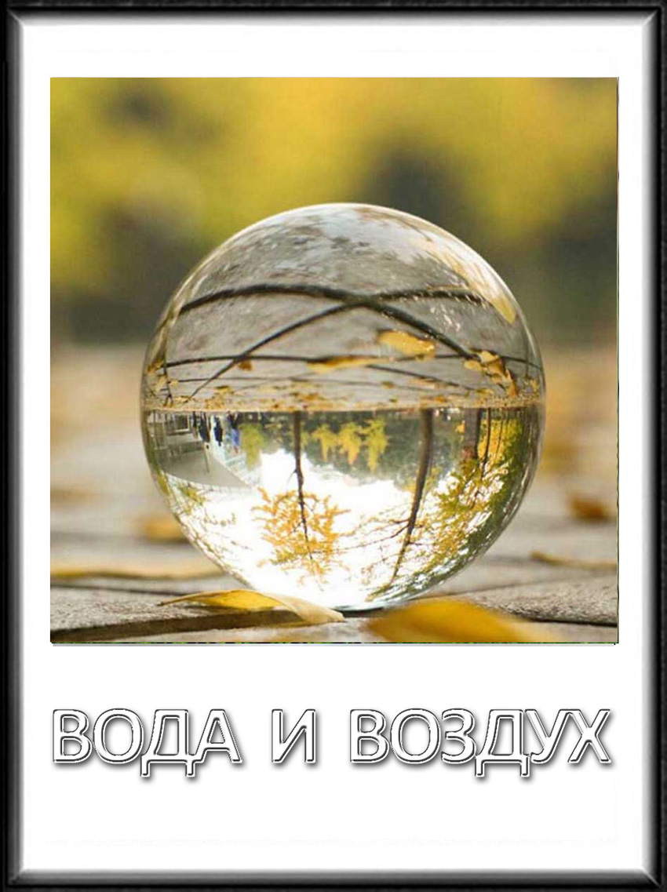

* * *

Неправда, что век не оставил следов,  
но вряд ли они – украшение века:  
в одном из больших областных городов  
закрылась последняя библиотека.

Неправда, что город событию рад,  
неправда, что город оно подкосило,  
а правда, что он не настолько богат  
и эти расходы ему не под силу.

Строению нужен изрядный ремонт,  
зарплата сотрудников просто обидна,  
и книжный заведомо портится фонд,  
а вот посетителей что-то не видно.

Не то чтоб они задержались в пути –  
не ныне, так завтра, не в восемь, так в девять:  
читатель повывелся, как ни крути,  
и с этим уже ничего не поделать.

Зачем же хранить бесполезную кладь?

Зачем же беречь обветшалое зданье?

Не лучше ли честно в архив отослать  
на пользу себе и другим в назиданье?

Июнь 2022

* * *

Вода и воздух, чёрная краюха,  
да в праздничные дни стакан вина,  
да перед сном для ублаженья слуха  
хотя бы ненадолго тишина –

вот список, что мне нужно постоянно;  
он скучен, краток, но зато правдив;  
при этом я и сам не без изъяна  
и мог бы попросить каких-то див,  
но так полегче; страсти покидают  
степенно постаревшего меня,  
а дива без затрат надоедают  
и не годятся для любого дня.

Краюха, воздух, чистая водица,  
вино и тишина хотя б на час –

без остального можно обходиться,  
а это то, что сохраняет нас  
живыми и способными на что-то,  
чтоб уцелела спряденная нить…

Но лишь работа до седьмого пота  
способна нас и дальше сохранить.

Июнь 2022

СОТВОРЕНИЕ

*Поэма*

*В.*

Глава 1. Музыка

Это была не прихоть, это была не мания –

он застывал у тарелки, откуда звучал Рахманинов,  
и взрослых, что были рядом, тем доводил до паники,  
что услышанную музыку всю напевал по памяти.

Кто насоветовал маме, не так уж важно, но вскоре  
она отвела ребёнка в школу при Консерватории.

А там седовласый мужчина, себя назвавший замзавом,  
сел за рояль и мальчику устроил большой экзамен:

– Найди прозвучавшую клавишу! А если их две при этом?

А если три? – А мальчишка не задерживался с ответом.

Были ещё испытания, и замзав объявил прилюдно:

«У него абсолютный слух, я уверен в том абсолютно!

Время – коварная вещь, и всякое может случиться,  
но очевидно одно: мальчик должен учиться.

И вот важнейшая вещь для доли вашего сына:  
перво-наперво в доме быть должно пианино.

Сейчас не стану вдаваться в подробности и мотивы,  
но без инструмента всё это – просто паллиативы».

А как инструмент в коммуналку, где три семьи многодетных,  
в коммуналку, где четверо живут на двенадцати метрах?

Там нет и убогой мебели, лишь тюфяки на досках,  
и денег нет на одежду, вот все и ходят в обносках.

А мальчик всё время болен – то бронхами, то и лёгкими…

И стали ноты мечтами, красивыми, но далёкими.

Глава 2. Краски

Как только музыка, в глазах цветные пятна,  
а что ты видишь, совершенно непонятно –

не сад в цвету и не весной просторный луг:  
словам и вовсе недоступная картина –

цветные полосы, цветная паутина,  
и всё не то, что зримо видится вокруг.

Цветные пятна, но нисколько не предметы,  
и уж, конечно, не пейзажи, не портреты –

они не вызваны музейной тишиной  
и не подвластны разным *ведческим* наукам,  
а просто пятна гармонируют со звуком,  
и не понять, какой источник основной.

Мечта о музыке осталась в нищем детстве;  
цветные пятна позволяют наглядеться,  
но зафиксировать возможно только миг –

они мертвы и на холсте, и на бумаге,  
и оживляют их лишь истинные маги,  
но наш герой по всем повадкам не из них.

Интерлюдия 1. Allegro energico

Я иду по зелёной равнине,  
дом, в котором родился, покинув.

Я в дороге надолго отныне,  
солнце в спину и ветер мне в спину.

Это значит, что вижу дорогу,  
и движенью ничто не мешает,  
и на карту поставлено много –

цель большая и тяга большая.

Хвойный лес, просветлённый и нежный,  
побежал из равнины к отрогам.

Это значит, и мне неизбежно  
подниматься по горным дорогам.

А под соснами дышится легче –

в этом я, к сожалению, дока:  
пей озон, он дыхание лечит,  
и энергии хватит надолго.

И другие мне ветками машут,  
порождённые смешанным лесом.

Зелень лета сопутствует маршу,  
поднимаясь к вершинам с отвесом.

Ветви сосен шумят многокрыло,  
ветви клёнов зовут за собою.

Зелень лета все горы покрыла,  
только небо в горах голубое.

Глава 3. Стихи

Студенческие годы – на времени стежки:  
учился и влюблялся, пописывал стишки,  
а в них святая вера, что лишь в окошке свет,  
что в жизни раз бывает любовных *надцать* лет.

Всё пело и кипело, и надо поспевать

отказывать чему-то, а что-то воспевать,  
но с каждым днём всё громче в душе звучала весть,  
что это не случайно, что так оно и есть,  
  
что звук и цвет хранятся в обыденных словах,  
когда слова такие в ритмических строках,  
и это продолжалось, покуда не прожгло,  
что звук и цвет способны нести добро и зло.

А если триединство – слова, и цвет, и звук, –

и всё это даётся с усильем, но без мук,  
то, может быть, открытья и ощущенья те  
негласно возвращают к покинутой мечте?

А может быть, Всевышний всё это подарил,  
чтоб ты, сосуд скудельный, однажды воспарил,  
чтоб ты поднялся в небо…

А крыльев нет – так что ж?

Тревожиться сегодня, что завтра упадёшь?

Интерлюдия 2. Scherzo

Оно не всегда благодушное, небо в горах,  
когда оно серое, в душу внедряется страх –

становятся призрачны с виду надёжные тропки.

Ты весь напрягаешься, что замедляет поход,  
хватаешься чаще за то, что надежду даёт,  
колотится сердце и ноги становятся робки.

Приходит апатия, если уходит кураж,  
и видишь вокруг не былой многоцветный пейзаж,  
а серое зрелище словно бы в пятнах тумана.

Ты ходко шагал по равнине, и пела душа,  
и зеленью лета равнина была хороша,  
а мог и тогда бы подумать, что этого мало.

Но кончилось лето, и как этот факт ни крути,  
ты должен, ты должен, ты должен, ты должен идти,  
хотя на свинцовых ногах башмаки, словно гири.

Ты должен идти, потому что закон бытия,

что эта дорога не чья-то, а только твоя –

она единична *в прекрасном и яростном мире*.

Глава 4. Цветомузыка

И вот заварилось такое невнятное варево –

он стал сочинять под шестую симфонию Малера:  
все части её зазвучали в изгибах сюжета,  
а в каждой главе был огонь ей присущего цвета.

А как получается это тревожное таинство,  
не может и сам объяснить он, хотя и пытается –

иная строка возникает и быстро, и сразу,  
а то за неделю не сыщешь заветную фразу.

И вот постепенно, в смешении чуда и мусора,  
сложилась поэма, в которой жила цветомузыка.

А что говорилось? А многое в ней говорилось,  
поскольку поэме присуща была многокрылость.

Он долго писал, отметая решения многие,  
казалось – находки, а позже казалось – убогие,  
туда, где протоптано всё, возвращаясь опять,  
чтоб нужное слово, из тысяч одно, отыскать.

И вот он решился её показать за пределами  
ближайшего круга, и были попытки проделаны.

И несколько лиц, объективных и в меру маститых,  
сказали ему, что успех несомненный достигнут.

Что это, конечно, не будет воспринято массами,  
но можно судить о внезапном явлении мастера;

но сами себе побоялись они признаваться,  
что речь не идёт о подсчёте наград и оваций.

Они не профаны, которые уши развесили, –

такого феномена не было в русской поэзии,  
и если оценки поставлены честно и строго,  
то многим живущим туда перекрыта дорога.

Интерлюдия 3. Andante moderato

Ты вышел на перевал, и взгляду открылся простор  
на той стороне гряды тобой покорённых гор.

Там нет никаких границ, и нет особых примет,  
и царствует полупрозрачный белый-пребелый цвет.

Там белые небеса, и белая там земля,

и ты понимаешь, что вновь придётся начать с нуля,  
  
и вновь дорогу искать, одну из многих дорог,  
чтоб и былое, и цель на ней ты увидеть мог.

Там нет никаких границ, и нет особых примет,  
но каждый сделанный шаг там оставляет след  
  
на белизне земли, на белизне листа:  
мысли должны быть чисты и совесть должна быть чиста.

И ты стоишь в тишине, вслушиваясь в века.

Усталость твоя велика, но и цель велика.

Открылся белый простор, а что скрывается в нём?

Сначала медленный спуск, а там и новый подъём.

Глава 5. Публикация

Напечатали в журнале,  
чьи прославлены страницы,  
то есть многие узнали  
то, что знали единицы.

Но, как видно, злая чара  
погребла страницы эти:  
в прессе – полное молчанье,  
словно их и нет на свете.

Лишь короткие словечки  
в коридорах ЦДЛа:  
– Слава быстрая не вечна,  
нужно дальше делать дело!..

В разговорах зазвучала  
вопросительная нота:  
– Гениальное начало,  
но теперь он ждёт чего-то?

А причиной разговоров  
было просто нетерпенье –

так хотелось, чтобы скоро  
он прошёл свои ступени.

Показалось, он всевластен,  
показалось, он всесилен.

Что ещё подарит мастер,  
чтобы снова все застыли?

А у мастера лакуна,  
будто впал в какой-то морок.

В час дебюта был он юным,  
нынче мастеру за сорок.

Протекли года сквозь пальцы,  
но ни слова, ни полслова,  
потому что он пытался  
превзойти себя былого.

У него была задача  
не давать себе поблажки.

Получилось всё иначе –

выбор муторный и тяжкий,  
  
ибо понял он, великий,  
но к себе предельно строгий:  
если ты на горном пике –

вниз уводят все дороги.

Интерлюдия 4. Allegro moderato

Ты идёшь по дороге, о чём-то своём беспокоясь –

о болезнях, усталости – с возрастом тут не жиру.

А поблизости рельсы, и мимо проносится поезд;  
почему бы тебе не поверить в окне пассажиру?

Фиолетовый поезд и кресел коричневый пластик –

облегчение сердцу, болезным ногам утешенье…

И движенье быстрее, и страх над тобою не властен;  
почему тебе не решиться на это решенье?

Нет отдельных цветов – за окном разноцветная пена.

Всё проносится мимо, а в том ли твои интересы?

Ведь тебе предназначено к цели дойти постепенно:  
так устроена жизнь – в те места не проложены рельсы.

Фиолетовый поезд несётся, над местностью рея  
перестуком колёсным, гудок посылая натужно.

Он несётся, стараясь догнать уходящее время,  
а тебе на твоей на дороге и это не нужно.

Ты идёшь, каждый день приближаясь к мечте понемногу,

видя солнечный мир, а не просто размытые пятна.

И в обыденный день ты легко упадёшь на дорогу,  
не дойдя до мечты, но пройдя до неё многократно.

Глава 6. Финал

Ты себе не поможешь ни плачем, ни стоном –

значит, просто смирись пред общим законом.

Нужно жить и трудиться до смертного часа,  
о былой высоте вспоминая нечасто.

Высота – это миг по сравненью с дорогой,  
а она не была ни пустой, ни убогой.

Были люди на ней и события были,  
а не лёд, и не грязь, и не облачко пыли.

Но на льду, и в грязи, и под ветром свирепым  
ты остался собой – пусть порой и нелепым,

пусть не раз и не два выпадавшим из ряда;  
с провиденьем в ладу – есть ли выше награда?

Ты остался собой, и душе не перечил,  
и не слушал ничьи умудрённые речи,  
и, однажды создав необычное что-то,  
Богу был благодарен за эту заботу.

Дар, душа и мечта, провиденье и крылья –

это из лексикона высокого штиля.

А для каждого дня произносятся проще  
небо, горы, равнина, дорога и роща.

Июнь 2022

ДОМБРОВСКИЙ

Вот Юрий Домбровский, писатель и бывший зэ-ка:  
крутой матерщинник, любитель весёлого зелья,  
знаток старины, до конца не ушедшей пока,  
хранивший её неспроста, а с заведомой целью;  
  
высокий, в морщинах, на вид измождённый совсем,  
в себе до поры затаивший энергию взрыва,  
занозистый, зоркий и мудрый – за это и сел! –

таким и остался, и книги писал справедливо.

Над златом не чах, как иной несуразный Кощей,  
да злата и не было – разве что в виде медали:

он был выпускник факультета ненужных вещей –

из первых, из лучших, но только медали – не дали…

Июль 2022

АЛЬТОВАЯ СОНАТА

*По мотивам Сонаты для альта и рояля, оп. 147,*

*последнего сочинения Д. Д. Шостаковича*

1. MODERATO

Почему не для скрипки, а именно что для альта?

Может быть, потому, что звучание скрипки богаче –

альт представить труднее в заливистом смехе и в плаче, –

но зато тем внезапней сражённая им немота.

Альт востребован меньше, обычно он как-то в тени:  
добросовестно служит и легче выносит невзгоды.

Альт нуждается в мастере для обретенья свободы,  
только где же его отыскать в наши смутные дни?

Но под пальцами мастера альт говорит по-людски,  
и поёт человеческим голосом чистого тембра,  
и, решая задания громкости, ритма и темпа,  
создаёт атмосферу суровой, но скромной тоски.

2. ALLEGRETTO

Какая всё же прелесть

еврейский танец Фрейлехс,  
когда его танцуют от души!

Плясать совсем не странно  
под альт и фортепьяно –

и жесты, и улыбки хороши.

От них светлеют лица,  
но всё недолго длится –

веселье без раздумий лишь на срок.

Чтоб не было обмана,  
и альт, и фортепьяно  
свой бессловесный проведут урок.

Они твердят нам внятно,  
что время неохватно,  
а нам дарован лишь короткий взгляд.

Трудиться постоянно  
нам альт и фортепьяно  
негромко, но настойчиво велят.

И не зови на помощь,  
когда приходит полночь,  
а ты не спишь – страданья нелегки.

Но нет в душе тумана –

и альт, и фортепьяно  
всё это объяснили по-людски.

3. ADAGIO

Под глубокий, прозрачный, раздумчивый голос альта  
вспоминается утро туманное, утро седое,  
и плакучая ива плывёт над зеркальной водою,  
и застывшее время твердит: вот она, красота!

Хорошо, если можно бестрепетно глянуть назад,  
всю дорогу припомнить без жалоб и без сожалений,  
понимая, что были на ней и крутые ступени,  
но они до конца не нарушили жизненный лад.

О ступенях пускай иногда вспоминает рояль,

ударяя по нервам своими густыми басами.

С эпизодами этими как-то мы справимся сами,  
а потраченных нервов и тщетных усилий – не жаль,

ибо было там всё что угодно, но не пустота –

были горькие годы и были года озаренья,  
а теперь впереди подступает умиротворенье,  
и оно возникает в несуетных звуках альта.

Завершается жизнь не под громкое пенье трубы –

альт поёт и поёт, доходя до последнего вздоха.

И застывшее время твердит, что уходит эпоха  
несомненно с печалью, но с полным приятьем судьбы.

Июль 2022

* * *

Не говорю о тех, что вас надули  
на ярмарке в цветастом балагане,  
но в цирке акробаты на ходулях –

не просто люди с длинными ногами.

Так-сяк ещё – пройтись и развернуться,  
но если мастер не первостатейный,  
попробуй просто перекувырнуться,  
когда с тобой три метра над ареной!

А он, оставив побоку угрозы,  
танцует вальс-бостон, и крутит сальто,  
и ходит по натянутому тросу  
так лихо, будто ходит по асфальту.

И всё это без проявлений бурных,  
а словно речь о ежедневном быте.

Себя он не возвысил на котурнах –

он там живёт на высоте событий.

…Но вот программа подошла к финалу,  
погашены огни вокруг и сверху,  
и он к трамваю движется устало,  
ходули в цирке сдав на техпроверку…

Июль 2022

* * *

Помолчать нередко хочется,  
по своей идя тропе,  
но тропа – она условная,  
это символ, а не путь.

Лучший способ одиночества –

одиночество в толпе:  
там сберечь дыханье ровное,  
где ни охнуть, ни вздохнуть,  
  
да ещё к заразным болестям  
сохранить иммунитет –

и тогда в толпе молчание   
и лафа, и благодать:  
до моих забот и горестей  
никому там дела нет;  
даже если я в отчаянье,  
это тоже не видать.

А зато во всех подробностях  
тех, кто рядом, вижу я.

При ходьбе и при стоянии  
можно вдумчиво дышать.

Я на них смотрю без робости:  
им чужда тропа моя,  
но они не в состоянии  
ни помочь, ни помешать.

Можно выглядеть обыденно  
в окружении толпы,  
можно, не вступая в диспуты,  
улыбаться на ходу  
и не мучиться обидами,  
ибо все они глупы,  
если я, толпою стиснутый,  
по своей тропе иду.

Июль 2022

НАДЕЖДА МАЛЬЦЕВА, «КРЫЛАТЫЙ ДИСК»

Добраться до конца – нелёгкая работа:  
я книги не читал прекрасней и страшней.

Её в моём кругу едва ль осилит кто-то,  
а утаить нельзя. Так что же делать с ней?

Я книги не читал ни проще, ни бездонней,  
изысканной такой, распахнутой такой.

Двадцатый русский век в ней весь, как на ладони,  
со всей его бедой, со всей его тоской.

Летит крылатый диск, и робок, и неистов,  
и в нём одна лишь боль и никакой игры,  
и двадцать первый век летит за этим диском –

уже всемирный, весь, летит в тартарары!..

Июль 2022

* * *

Что любопытно узнать о советском кино?

Как начиналось в двадцатые годы оно:  
техника вся зарубежная, ленты, как змеи, –

как хорошо начинать, ничего не умея!

Были там русский, еврей, украинец, грузин;

много путей, удавался едва ли один:  
чудо случалось подобно античной камее –

весело путь открывать, ничего не умея!

Шли хорошо или шли там не очень дела –

самое главное то, что свобода была.

Вправду была, но в делах как управиться с нею?

Славно свободу воспеть, ничего не умея!

Время, однако, текло: становился поток  
необратимо всё более крут и жесток.

Сколько сноровки в обычной руке пятипалой!

Много уменья – а чудо куда-то пропало…

Были там русский, еврей, украинец, грузин;  
из четверых сохранился едва ли один,  
верящий в чудо, о коем не скажешь прямее:  
как хорошо начинать, ничего не умея!

Август 2022

* * *

Старинный «Кодак» на треноге  
округу высмотрел вокруг  
и превратил в большие снимки –

и тем напомнил мне меня:

все страсти, слёзы и тревоги  
я превращаю в чистый звук,  
а прочие звучанья сникли  
в шумах исчезнувшего дня.

Но в «Кодаке» всего лишь плёнка,  
совсем не электронный чип,  
и нужно помнить – вот забота! –

что кадров только тридцать шесть,  
и в сумерках он видит плохо  
и вовсе ничего в ночи,

и плёнку нужно обработать, –

а всё-таки надежда есть.

И у меня живая память,  
а не налаженный архив,  
где можно взять бумаги с полки  
и разобраться в тишине, –

но альт придёт с роялем в паре  
и, недра памяти раскрыв,

они мелодию исполнят,  
давно звучавшую во мне.

Август 2022

НЕКЛАССИЧЕСКИЙ СОНЕТ

Раньше не мог и представить, что старость так тяжела;  
раньше, что б ни случилось, всегда надежда жила,  
что возникшая незадача будет всё-таки решена  
и снова вернутся прежние хорошие времена.

И если даже под грузом случалось улечься ниц,  
я думал, что у решения нет временны́х границ.

Нужно много удачи, терпения и труда –

при некотором везении выход найдётся всегда.

И вот я топчу другие, жёсткие берега.

Это, конечно, не горе, если болит нога,  
да и другие боли можно перетерпеть.

Но пришло пониманье, что многого не успеть,  
что многого не закончить, а многого и не начать,  
а то, что случится, нужно без паники повстречать.

Сентябрь 2022

* * *

 Покосился забор у малины в плену,  
потому-то почти незаметна калитка.

От неё, даже двигаясь очень не прытко,

до крыльца добредёшь за минуту одну.

А крыльцо – это только названье крыльца:  
все балясины сгнили, настил проломился,  
и мохнатый пустырник в пролом устремился;  
только, кажется, дверь и тверда до конца.

Но открыть страшновато – а вдруг упадёт?

От удара и до́му грозит разрушенье.

А ведь я у хозяев не взял разрешенье;  
как сказать, если что-нибудь произойдёт?

Дом стоит и стоит, слеповат, глуховат,  
позабыт, позаброшен и вытолкнут в тленье.

Это длится уже не одно поколенье,  
а окажется кто-то один виноват.

Слушай, дом, я на дверь начинаю нажим!

Всё равно, аккуратный и вдумчивый зритель,  
это я буду назван как твой разрушитель,  
да к тому ж оказавшийся вовсе чужим!..

Ноябрь 2022

* * *

Какой-то странный вкус, и мнение нелепо –

его и доказать нельзя наверняка:  
нет ничего вкусней поджаренного хлеба,  
нет слаще ничего воды из родника.

И некий странный день запомнишь по примете –

когда пробьёт слезой и в горле запершит,  
поскольку ты поймёшь, что много слов на свете,  
но слово всех важней звучит, как берейшит.

Ноябрь 2022

* * *

Я один из сотни жильцов бетонного старого дома;  
я не для всех знаком, мне тоже не все знакомы,

но даже о тех, кто рядом с десяток и больше лет,  
я составить не мог бы список особых примет.

Я один из трёхсот тысяч жителей Ришон-ле-Циона;  
мне незнакомы власти, служители муз и закона,  
однако знакомы работники магазинов, банков, аптек,  
и я присутствую в службах налогов и ипотек.

Я один из восьми миллионов граждан страны Израиль;  
я врос в неё, познакомился с ней, она не кажется раем,

она убавила мне иллюзий, прибавила мне седин,  
но что один из восьми миллионов может сделать один?

Я один из восьми миллиардов проживающих на планете;  
я меньше песчинки в бархане, и всё же живу на свете,  
и пока я живу на свете, жизнь у меня одна,  
и мне нужны мой дом, мой город и, конечно, моя страна.

Ноябрь 2022

* * *

Время стрекочет без всякой запинки  
с каждой виниловой старой пластинки,  
даже когда неподвижна она,  
даже когда под иглой тишина.

Время впечатано в эти бороздки;  
пусть они грубы, наивны, громоздки,  
мы без труда восстановим по ним  
то, что в глубинах не помня храним.

Даже в наклейках следы временны́е,  
ибо они и сейчас позывные  
тех сочинителей или певцов,  
классикой ставших в конце-то концов.

Время впечатано в эти спирали;  
может, они и сейчас бы играли,  
но для звучаний нейдёт решето –

память людская. И время не то.

Декабрь 2022

**РЕКА СНОВ**

*Поэма*

1.

Она ему приснилась в горький час  
и после двух таблеток тазепама.

Бессонницы бессмысленная яма  
звала его к себе в который раз.

Но этот сон – и местность, и сюжет,

и люди в нём – смотрелся как-то странно,  
как будто это всё сошло с экрана,  
где продержалось много-много лет.

Там был сперва подземный переход  
и вход в метро к платформе неглубокой,  
и он её увидел как-то сбоку,  
пока пространство заполнял народ.

Вагон тряхнуло, поезд полетел,  
и он её опять отметил взглядом.

Потом они уже стояли рядом –

случайное сближенье лиц и тел.

И он увидел: тонкое лицо  
бледнеет от искусственного света;  
огромные глаза, в которых лето;  
и губы сжаты в нежное кольцо.

. . . . . . . . . . . . . . . . . . . . . . . . . . . . . .

На этом сон прервался, и взойдя  
в реальность дня, в необходимость быта,  
её он видеть продолжал размыто  
на фоне моросящего дождя…

2.

Под шорох моросящего дождя  
он размышлял о сути сновидений  
и о реке своей поры весенней,  
её названье в памяти держа.

В большом селе на берегу реки  
он жил три года и работал в школе  
со странным чувством воли и неволи,  
со странным чувством счастья и тоски.

А та река носила имя Снов,  
текла от Брянска и в Десну впадала  
и уникальным свойством обладала –

рассказывать о нём не хватит слов.

Кто спать ложился у её воды  
и, засыпая, ждал Господню милость,  
тем людям сны пророческие снились  
с приметами то фарта, то беды.

Он полагал, что выдумка и свист –

о вещих снах загадочные фразы,  
но сам таких не видывал ни разу,  
поскольку был советский атеист.

В реальной жизни смешаны всегда   
добро и зло, а чем поможет вера?

В ней белый цвет и чёрный. Где же серый?

Их различенье требует труда!

Шёл третий год той жизни у реки,  
и в некий день, предельно бестолковый,  
ему приснилось, что на нём оковы  
и что оковы эти нелегки,  
  
и надобно подняться на чердак,  
чтоб как-то от оков освободиться;  
там будет книга; на её страницах  
отыщется особый тайный знак.

Наутро на чердак взобрался он,  
чего не делал прежде за два года.

Там было пыльно, и была свобода  
порыться в накоплениях времён.

Сон в руку оказался! Брезжил свет

в окошко небольшое слуховое.

Он книгу увидал перед собою,  
на титуле написано «Завет».

Какой завет? Ведь он не знал о том,  
что Новый есть, а есть ещё и Ветхий.

А в слуховом окне дрожали ветки,  
и был в руках непостижимый том.

3.

Дрожали ветки в слуховом окне,  
и он дрожал какой-то мелкой дрожью,  
пытаясь разгадать загадку Божью:  
какой же знак таился в вещем сне?

Старательно стряхнул, спустившись вниз,  
густую пыль с одежды и с находки  
и стал читать – старательно, в охотку;  
вот тут и ожидал его сюрприз:  
  
на первой же странице, что открыл,  
его настигла темнота сплошная –

вдруг осознал, что ничего не знает,  
когда прочёл: «В начале сотворил…»

Но тут же отлетела темнота,  
как на простом и вдумчивом уроке,  
когда пришли возвышенные строки:

«Земля была безвидна и пуста…»

Там шло Творенье, и вокруг него  
мир возникал продуманный, понятный,

а если где-то и белели пятна,  
то лишь на время, только и всего.

. . . . . . . . . . . . . . . . . . . . . . . . . . . . . .

Хотелось поделиться с кем-нибудь  
своим открытьем, так понятно это,  
но тяжелы негласные запреты:  
ты в школе, и о том не позабудь!

4.

Забудешь – и полшага до беды…

А тот, с кем он беседовал порою,

был много старше нашего героя,  
но тоже из учительской среды.

В селе случился парадокс прямой,  
по сути разрушающий основы:  
преподаванье украинской мовы  
вёл Яков Соломонович Хромой.

Как это вышло, нынче не узнать,  
а даже и узнав, не разобраться.

Считалось, что в стране народов братство,  
а он был фронтовик – в те годы *знать*.

Теперь их двое – явный перебор,  
для сельской школы парадокс двукратный.

И наш герой решился, вероятно,  
поэтому на сложный разговор.

И Соломоныч так сказал ему  
в предельно доверительной беседе:  
«Читай, мой друг, читай страницы эти,  
не спрашивай, зачем и почему.

Ведь ты ещё не думал о пути –

своём пути, единственном под солнцем.

Но время очень быстро пронесётся;  
ты должен понимать, куда идти.

Ты должен знать, откуда мы пришли,  
каков наш возраст, где мы прежде жили.

Ты должен знать, что мы везде чужие –

во всех краях и уголках земли.

Я прочитал тетрадь твоих стихов;  
они наивны, но язык прозрачен;  
и если в них останешься ты зрячим,  
не бойся погружаться в глубь веков,  
  
в изгнания, в скитания, в бои  
и даже в генетическую память,  
и здесь твоя возможность след оставить –

твои труды, прозрения твои».

. . . . . . . . . . . . . . . . . . . . . . . . . . . . . .

Со странным чувством счастья и тоски  
он жил тогда, надеясь и печалясь.

У речки Снов он жил, и получались  
негромкие и чистые стихи.

5.

Стихи писались весь последний год,  
негромкие и чистые по речи,  
его реальной жизни не переча,  
но не давая прянуть в обиход.

В какой-то день, незнамо почему,  
он их послал в районную газету.

Там были рады новому поэту  
и полстраницы отвели ему.

А дальше приглашение пришло  
на совещанье молодых, в столицу;  
увидел он завистливые лица,

и это впечатленье обожгло.

Он возвратился на три дня домой,  
на совещанье посидел, послушал,  
и с ним произошёл нежданный случай  
по адресу, что дал ему Хромой.

Туда он с явной неохотой шёл –

визиты, нам навязанные, жалки.

Но в незнакомой этой коммуналке  
давнишнюю знакомую нашёл.

Знакомую, не больше! Но сейчас  
всё было как-то внове, по-иному:  
и благодарен был чужому дому,  
и всё смотрел, не отрывая глаз.

В июле завершался сельский срок,  
и все его дела пошли в аврале,  
а в сентябре и *свадебку* сыграли  
(на свадьбу денег накопить не смог).

Ах, деньги, вы основа из основ!

Он в разных кабинетах пообщался  
и только в сновиденьях возвращался  
на берега реки, чьё имя Снов.

А наяву – печатался везде,  
где только мог, раскинув сеть пошире:

в «Просторе», в «Октябре» и в «Новом мире»,  
и в «Юности», и в питерской «Звезде».

Две книги были изданы подряд,  
что выглядело чудом для дебюта;  
его планида изменилась круто,  
а он, похоже, этому не рад:  
  
невнятен предварительный итог –

всё больше панегирики да оды,

а главное подспорье – переводы:  
бывает, за день и по двести строк.

А сто́ит ли овчинка?.. Вот вопрос!

Какая в жизни решена задача?

Автомобиль, и на подходе дача,  
жена, две дочки и медальный пёс…

О нём писали критики в статьях,  
он получил награду Комсомола,  
но на душе всё так же было голо.

Всё пустяки! А что же не пустяк?

В Киргизию уехал – был резон:  
переводить огромную поэму;

свою пытался обнаружить тему,  
а обнаружил лишь в семье разор.

И заболел, почти лишился сна,  
едва ль на час проваливался в полночь.

Ему приснился Яков Соломоныч,  
в его глазах печаль была видна.

О речке Снов напомнил этот взгляд,  
о времени наивном и горячем,  
о первом вдохновении незрячем –

да только не воротишься назад…

6.

Он жил теперь болезни вопреки,  
со странным чувством воли и несчастья,  
и постепенно стали получаться  
какие-то нежданные стихи.

Он сам им удивлялся, и не раз,  
их появленью, темам и сюжетам,  
ибо ничуть не проявлялось в этом  
всё то, что сочинялось на заказ.

Их некая мелодия вела,  
какое-то звучанье неземное.

Он удивлялся: что это со мною? –

и чувствовал: проклюнулись крыла.

Он вспоминал: «В начале сотворил…»

Он *со-творил* загадочные строки

и будто с неба получал уроки,  
как управлять размахом этих крыл.

Рекою Снов он снова был храним,  
когда весь мир, казалось, был разрушен,

когда никто, казалось, был не нужен,  
и лишь медальный пёс остался с ним.

А как-то нужно было выживать;  
полгода он держался на снотворном,  
но ежедневно оставался чёрным  
тот час, когда пора уже в кровать.

Дни всё-таки заботами полны,  
а вечером, как прежде, всё сначала…

И речка Снов уже не выручала –

всё снились непророческие сны.

. . . . . . . . . . . . . . . . . . . . . . . . . . . . .

Всё было так же и на этот раз,

но утром дождь застал его в смятенье –

случился сон о метрополитене,  
с которого мы начали рассказ.

7.

В тот день в Москву отправиться пришлось –

шёл перевод в издательстве «Наука».

Был поезд, и была ночная мука –

непрочный сон под разговор колёс.

Москва на благодушие скупа  
и прямоту одёргивает строго.

Метро без эскалатора убого,  
и на платформе даже днём толпа.

Минута на задумчивость дана.

Густой гудок. Подхваченный толпою,  
в вагоне он, и видит пред собою  
лицо – лицо из давешнего сна!

Печальные глаза на пол-лица,  
и сжатый рот, и нет колец на пальцах…

Так что же делать? Просто стой и пялься?

Доехали в молчанье до кольца.

Когда она пошла на переход,  
он вслед сказал: «Простите, ради Бога!

Я не нахал, но надобно так много  
вам рассказать!.. И знаю наперёд,  
  
подумаете: он сошёл с ума!

Я не нахал, и мой в порядке разум.

Но нужно рассказать так много сразу…

Я не нахал, но тут судьба сама!..»

И нежный голос произнёс в ответ:  
«Я понимаю – чрезвычайный случай.

Поднимемся наверх, так будет лучше,  
нам пригодятся тишина и свет».

О, глубина пророческого сна!

Река с названьем Снов не подкачала.

Здесь не конец рассказа, а начало:  
два человека, свет и тишина.

Декабрь 2022

МОЙ ВТОРОЙ ПСАЛОМ

Господь милосердный, мои протяжённы года –

девятый десяток уже в середине почти;

а помнится юность, но мог ли подумать тогда,  
что я доживу до подобных разметок пути?

Военные беды, голодные детские дни  
и ворох болезней на многие годы вперёд…  
Ещё и сегодня меня донимают они,  
то ночью, то днём забирая в тугой оборот.

Однако какие бы тени не застили свет  
и сколько бы раз не ломались опоры в судьбе,  
за каждый мой год и за то, что я рос как поэт,  
Господь милосердный, я был благодарен Тебе.

И ежели завтра надвинется новая тень,  
снесу испытанье и снова приму без обид.

Господь милосердный, спасибо за прожитый день  
и трижды спасибо за тот, что ещё предстоит.

Февраль 2022